**武汉市新建适老化住宅和小区建设技术**

**指南**

（试行）

**武汉市城乡建设局**

**2023年12**

**前 言**

为积极应对人口老龄化，夯实居家养老基础地位，完善养老服务体系建设，致力打造“安全、舒适、便利、无障碍”的居家养老环境，全面贯彻落实《关于推进基本养老服务体系建设的实施方案》(鄂政办发[2023]3号文)、《推进适老化住房和社区建设改造工作的实施方案》等文件要求。武汉市城乡建设局组织编制了《武汉市新建适老化住宅和小区建设技术指南》（以下简称《指南》）。

编制组经调查研究与实地考察，结合武汉市老龄化人口实际情况与养老服务体系建设情况，在广泛征求意见的基础上，组织专家评审定稿，编制了本《指南》。

本指南共分为7章。主要包括：总则、基本要求、小区公共环境、公共部分、套内空间、小区服务、信息辅助智能化。

各单位和个人在执行过程中，如发现需要修改或补充之处，请将建议和有关资料发送至湖北省建筑设计院有限公司（地址：武汉市武昌区中南一路66号，邮编：430071，[Email：](mailto:csadi_hpd@outlook.com)hbadi_znb@foxmail.com）以供修订时参考。

**主编单位：**

湖北省建筑设计院有限公司

湖北中南标科技有限公司

中工武大设计集团有限公司

中建三局工程设计有限公司

湖北联投城市运营有限公司

**参编单位：**

中国煤炭科工集团武汉设计研究院有限公司

中建八局第一建设有限公司

武汉市建设工程设计审查和消防验收中心

**主要起草人：**

**湖北省建筑设计院有限公司**

王 睿 冉 颖 梁海林 万丕陈 卢倩倩

**湖北中南标科技有限公司**

罗永刚 张绍辰 陈妍廷 景 维

**中工武大设计集团有限公司**

饶 理 李 韦 王金玉

**中建三局工程设计有限公司**

陈志敏 陈千应 谢 巍 姜陈铭 李 翔 刘 庆

**湖北联投城市运营有限公司**

鞠 玲 覃志鹏 杜登科 王冰杰

**中国煤炭科工集团武汉设计研究院有限公司**

刘诗泉

**中建八局第一建设有限公司**

弓 进 李 兵 刘 斌 王 晗

**武汉市建设工程设计审查和消防验收中心**

赵 路 龙康博 薛军鹏 方 丹

**主要审查人员：**

张湖林 肖梦奇 王晓晖 林 莉 聂云峰 张翅翔

刘 炜

目 录

**1 总则** 1

**2 基本要求** 2

**3 小区公共环境** 3

3.1 道路交通 3

3.2 停车场地 3

3.3 公共活动场地 4

3.4 绿化景观及其他设施 5

**4 公共部分** 7

4.1 单元出入口及门厅 7

4.2 楼梯 10

4.3 电梯及电梯厅 11

4.4 标识 11

**5 套内空间** 15

5.1 地面 15

5.2 入户空间 15

5.3 起居室 18

5.4 餐厅 18

5.5 卧室 19

5.6 厨房 21

5.7 卫生间 24

5.8 阳台 27

**6 小区服务** 29

**7 信息辅助智能化** 31

7.1 应急求助系统 31

7.2 智能化系统 31

**附录 适老化住宅和小区建设技术指标推荐性分级** 33

**引用标准名录** 37

1. **总则**
   * 1. 为适应我市人口老龄化趋势，实施积极应对人口老龄化，促进居住建筑建设适应适老化发展，使老年人居住的环境、空间、设施等方面与老年人的身体机能与行动特点相适应，满足老年人生理、心理及生活服务方面的特殊需求，改善老年人居家养老的居住环境，制定本指南。
     2. 本指南适用于新建适老化住宅与小区建设。既有小区及住宅改造可参照使用。
     3. 适老化住宅和小区建设应适应以居家社区机构相协调、医养康养相结合的养老服务体系，体现对老年人健康状况、自理能力和护理需求的适应性，提高老年人的生活质量。
     4. 适老化住宅和小区建设除执行本指南外，应符合国家现行相关规范、标准的规定。
     5. 新建适老化住宅和小区的建设应满足武汉市相关政策法规要求。
2. **基本要求**
   * 1. 适老化用房建设应遵循安全性、功能性、舒适性、前瞻性原则。
     2. 适老化用房建设应关注老年人的心理需求，注重老年人与家人、邻里、社区的交流，提供人性化尺度的环境，增强家庭归属感，增进邻里感和社区参与感。
     3. 适老化用房建设应基于老年人群体的个体差异、身体机能、心理需求等各个方面的特点设置有针对性的标识引导系统、灯光照明系统、安全监控系统、应急呼叫系统、物联及数字网络信息管理系统。
     4. 适老化用房应合理合理应用智慧技术，并为其预留安装条件，鼓励将人工智能、物联网、大数据等新兴技术应用于养老服务，系统应操作简单、性能可靠、安装维护方便，并充分考虑其发展需要。
     5. 适老化用房建设应选用满足安全、绿色、节能、环保要求的材料及设备。
3. **小区公共环境**
   1. **道路交通**
      1. 小区内部道路交通系统应布局明确，道路应人车分流，动线清晰，宜根据小区内老人出行的实际需要进行优化梳理，优化路网结构，防止尽端路，缩短内部通行距离。道路布局应保障住区内各个区域的可达性与可识性，道路之间应有明显的方向指引标志。
      2. 小区车行道路应简洁流畅，方便救护车、消防车通行，且能顺畅到达所需停靠的建筑出入口。建筑单元入口必须保证救护车停放及回转要求。
      3. 小区车行道在出入口、交叉口和道路转弯处应设置减速带、安全岛和明显的标识。
      4. 机动车道路宜采用低噪或降噪路面。
      5. 小区内的步行系统宜独立完整。步行系统应覆盖老年人活动的所有场地、建筑，避免出现无路可走、可见不可达的情况。供步行的出入口宽度不应小于1.2米，以满足轮椅通行的需求。
      6. 小区内的步行系统应地面平坦，避免高差，有高差处应以缓坡过渡，保证无障碍通行。如必须设置台阶，应有明显的色彩变化和警示标志，要避免单级台阶。有台阶处宜做扶手。
      7. 小区主要步行通道上宜设置避雨设施，包括雨篷，风雨廊等。亦可结合供老人停靠休息用的栏杆，座椅等一并设置。供老人停靠休息用的栏杆高度宜为75～85cm。
      8. 小区内步行系统的缘石坡道的设计应满足无障碍设计的要求。缘石边角应采用圆弧或切角形式，不应采用直角形式。
      9. 小区道路铺装宜选用平整、防滑、耐磨、耐压、透水性好、色彩鲜明的铺装材料，并保证施工平整度。
   2. **停车场地**
      1. 适老化住宅小区应在地面设置适老化兼无障碍机动车停车位，且应符合下列规定。（图3.2.1）
4. 机动车位应靠近建筑主要出入口，并应设置明显的标识；
5. 机动车位的地面应平整、防滑、不积水，地面坡度不应大于2%；
6. 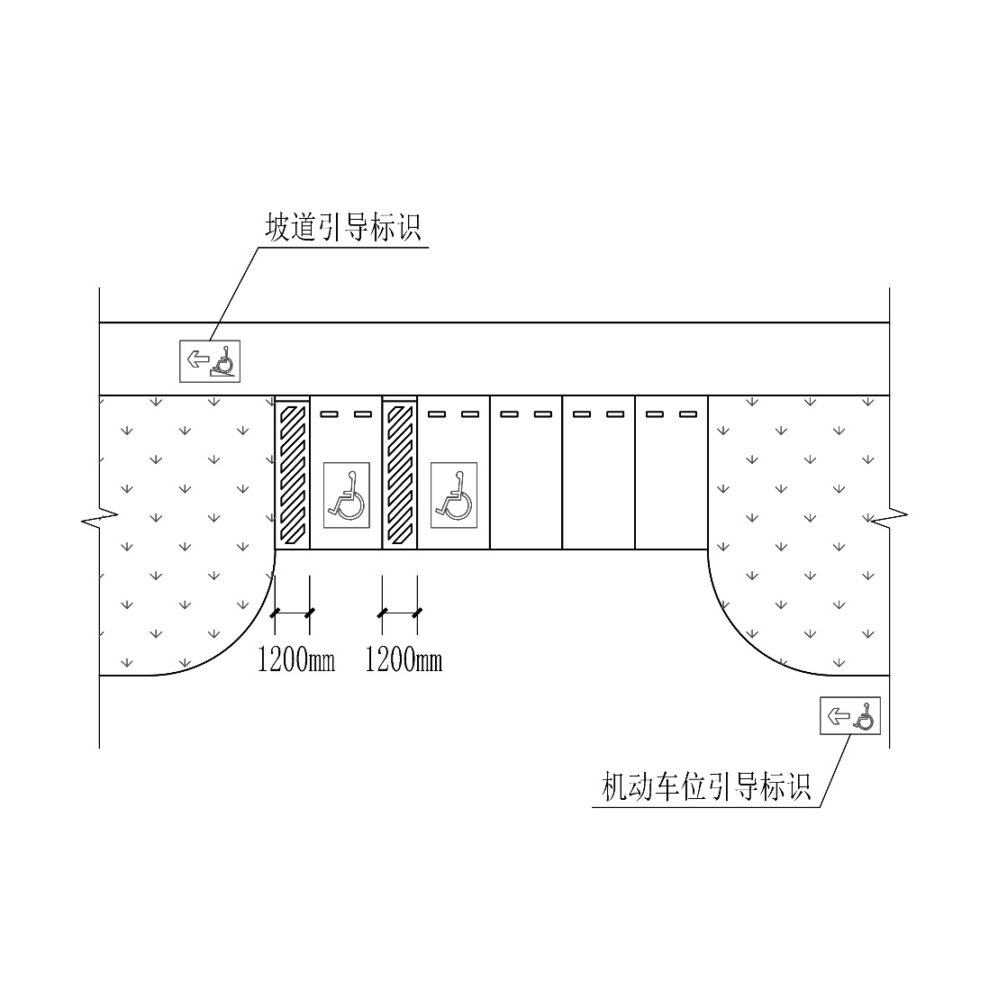机动车位一侧应设置宽度不小于1.20m的通道，通道应与符合适老化要求的人行道、出入口连接，并且能够通向建筑的门厅。

图3.2.1

* + 1. 小区地下无障碍机动车位应设置在无障碍电梯附近。
    2. 小区内应设置专供老年人使用的助老非机动车停车位，且宜满足遮雨遮阳的要求。非机动停车位内应设置充电桩，方便老年人使用。
  1. **公共活动场地**
     1. 小区内应有专门供老年人活动的场地，场地宜设置在向阳避风处。
     2. 老年人活动场地应平整、防滑、排水通畅。地面坡度不应大于2.5%。
     3. 供老年人活动的场地宜靠近小区的养老服务设施，并可与小区的公共绿地、儿童活动场地等结合设置。宜设置紧急送医通道，且通道能与救护车辆停靠场地相连。
     4. 老年人活动场地宜根据活动内容进行动静分区，并设置健身器材、休息座椅、阅读栏等设施，满足老年人不同户外活动的需要。供老人使用的设施，边角应做成圆角或切角形式。
     5. 老年人活动场地内应配置休息椅、遮阳和防雨设施，休息椅旁宜设置进深不小于1300mm，宽度不小于800mm的轮椅停放空间。休息椅旁宜设置放置拐杖的设施。椅子坐面高度宜为40～45cm，座椅两侧应安装扶手，座椅、扶手不宜采用金属材质。
     6. 小区内如有供老年人使用的服务设施应为低位服务设施。服务设施的台面高度宜设为70～80cm，台面下方要有高65cm，进深45cm的空间。
     7. 老年人使用的活动场地附近宜设置公共无障碍卫生间。
     8. 老年人活动场地的周边应设置禁止机动车辆进入的装置，装置高度宜为40cm，装置的间隔为90cm以上，其中一个应满足120cm，以保证轮椅的通行。
     9. 老年人活动场地应远离污染源、噪声源及危险品的生产储运等用地。
  2. **绿化景观及其他设施**
     1. 小区绿化应根据季节交替选择适合的树种实现四季景观，不应种植带刺、有毒及根茎易露出地面的植物。不宜种植遮挡视线的树种和产生大量花粉及飘絮的树种。植物枝叶下方有人经常活动或通行的空间净高度不应低于2.20m。老年人活动空间附近宜选择具有果实、花朵、香气等良好辨识度的植物品种。
     2. 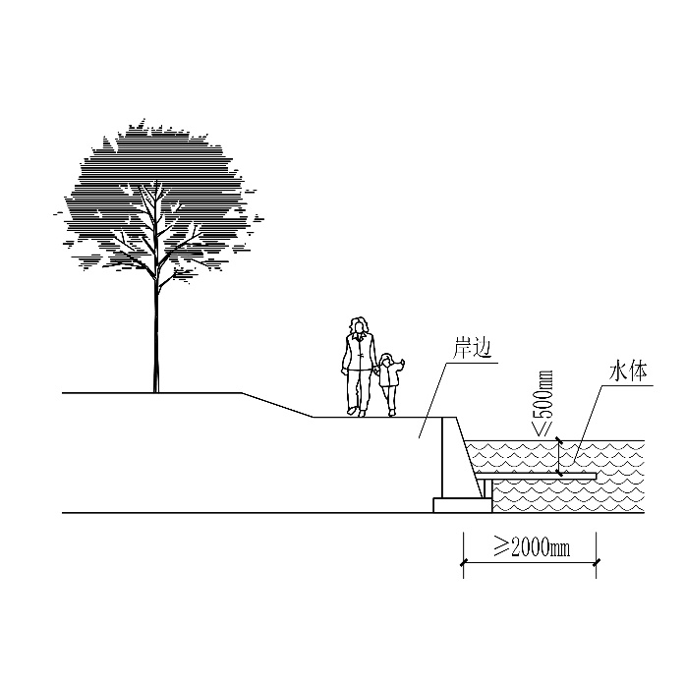小区水景边缘宜设置栏杆，无栏杆的水池近岸2.00m范围内深度不应大于500mm，水池深度不应大于700mm。（图3.4.2）。

图3.4.2 水景边缘示意

* + 1. 小区小品雕塑等应摆放在醒目的位置，具有明显的辨识度。小品的材质选择应考虑安全性，不应采用过于尖锐、粗糙和耀眼的材质及表面处理方法。
    2. 老年人经常活动的场所宜适当提高照度，照度标准宜高于平均照度标准的1.5～2倍。
    3. 小区的照明控制宜根据老年人行为特点进行针对性设计，照明时间及使用频率宜采用分级控制。小区场地除常规的路灯照明设施外，宜在道路的坡道、转弯、台阶和公共活动场地设置照明设施，照明设施应做好遮光、控光设计，避免眩光。
    4. 小区宜设置广播系统，实时广播或定时音频广播，向居民传递资讯，及时掌握最新信息。

1. **公共部分**
   1. **单元出入口及门厅**
      1. 单元出入口应考虑老年人的行动能力，通过设置满足老年人特殊使用要求的平坡、台阶、轮椅坡道、警示标识等设施，确保高差处的日常使用安全，并应满足无障碍等相关规范要求。
2. 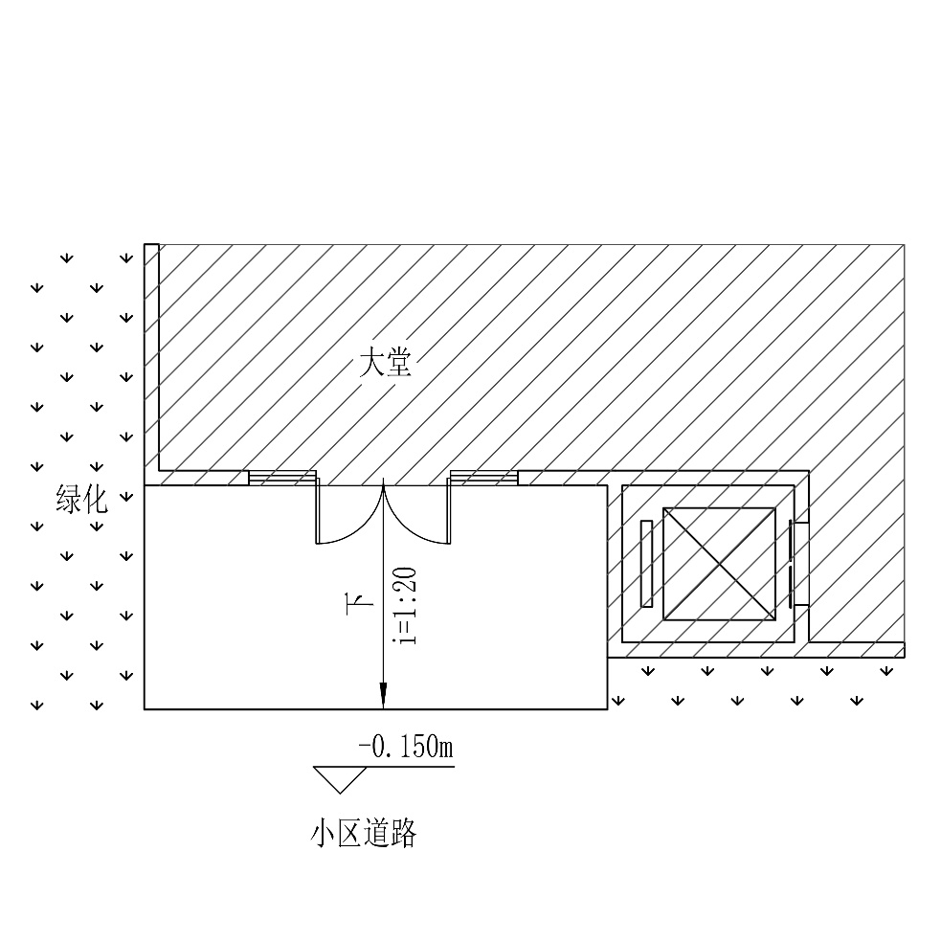室内外高差不大于150mm的出入口，应采用平坡出入口。平坡出入口的坡度不应大于1∶20，坡道宽度不小于建筑出入口宽度且不小于1.8m。（图4.1.1-1）

图4.1.1-1 平坡式出入口

1. 对于室内外高差大于150mm的出入口，应采用不少于2级的台阶进行过渡。台阶踏步的踢面高不宜大于130mm，踏面宽不宜小于320mm，踏步宽度和高度应均匀一致。台阶与单元门交接的位置应留有缓冲平台。并应结合台阶设置轮椅坡道，坡道净宽不应小于1.20m，应在两侧设置扶手，坡道与休息平台的扶手应保持连贯，扶手距地高度应为850～900mm。（图4.1.1-2）

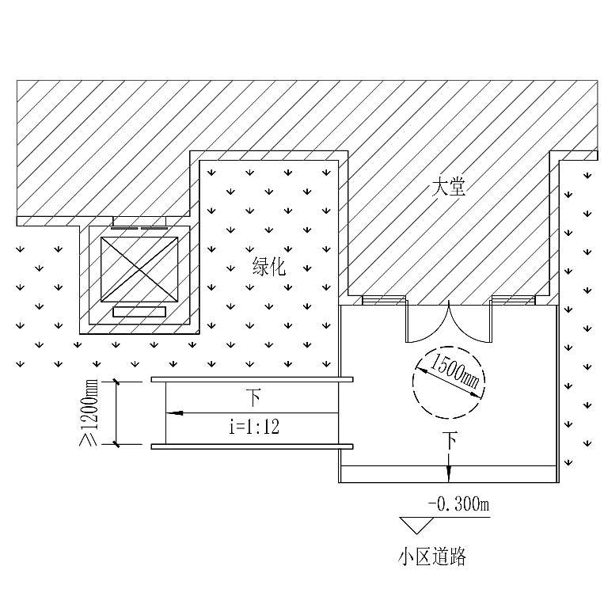图4.1.1-2 单元出入口两侧有绿化，台阶坡道布置示意图

1. 当室内外高差大于750mm时，宜增设升降平台。升降平台应满足《建筑与市政工程无障碍通用规范》GB 55019和《无障碍设计规范》GB 50763的规定。
2. 出入口平台、台阶踏步和坡道应选用坚固、耐磨、防滑、无反光的材料。
3. 台阶、坡道的末端和其周围颜色的亮度、色泽或鲜艳度的差异要大以便容易识别。局部不易察觉的微高差处，应采用黄色警示条、加强照明等方式进行提示。台阶前缘和防滑条为防止老年人绊脚不应凸出表面，如有凸出部分，其凸缘下口应抹圆角（图4.1.1-3）。台阶侧边临空时宜设置侧挡台，防止拐杖头滑出台阶侧边，造成老年人失稳（图4.1.1-4）。

图4.1.1-3 台阶前缘做法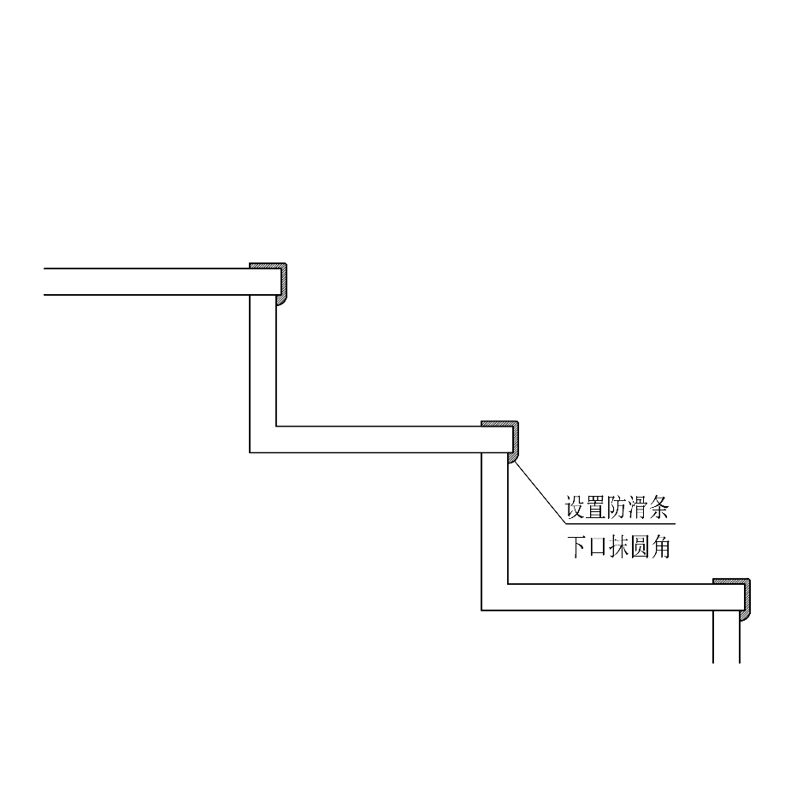

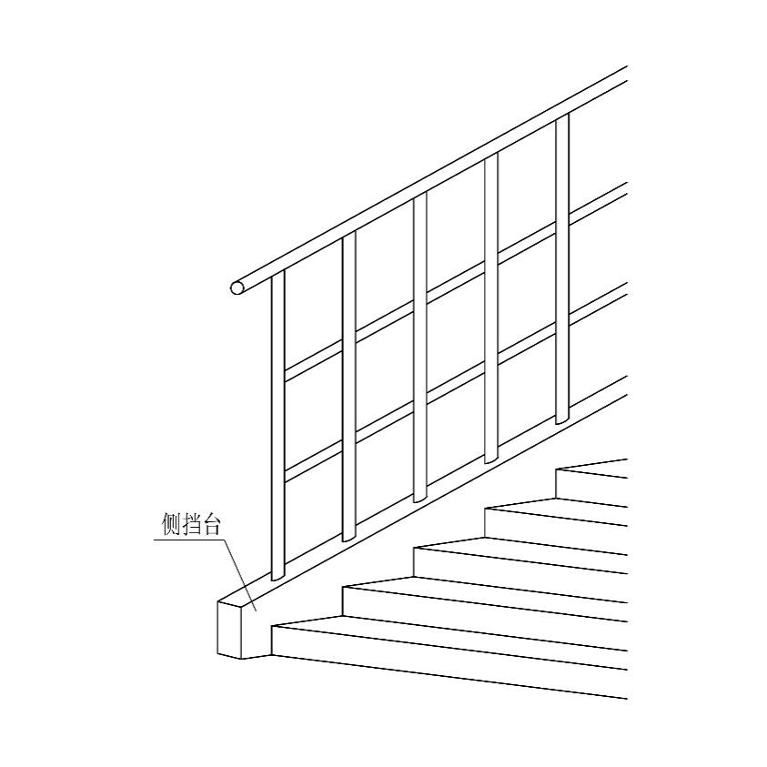

图4.1.1-4 台阶侧挡台做法

* + 1. 单元门设计符合以下规定:

1. 单元门应采用平开门或推拉门，不应采用旋转、力度加大的弹簧门。设置平开门时，应设置闭门器。闭门器应满足相关规范的要求。
2. 单元门宜设置电动开门辅助装置或感应开门装置。设置平开门时，应设置闭门器。闭门器应满足相关规范的要求。
3. 门开启后的通行净宽不应小于900mm。电动门开启后的的通行净宽不应小于1000mm。当设置手动启闭装置时，可操作部件的中心距地面高度应为0.85m～1.00m。
4. 不宜采用玻璃门。单元门为玻璃门的，应增设醒目的提示标志。
5. 宜设置人脸识别门禁、指纹识别门禁等便于老年人操作的门禁方式。
6. 设有安全监控设备终端和呼叫按钮的，所处位置应便于老年人使用，呼叫按钮距地面高度宜为1.10m。
7. 出入口内外侧设置除去门扇摆动的空间后直径不小于1.50m的轮椅回转空间，门把手一侧的墙垛宽度不应小于400mm。
   * 1. 出入口应增设雨篷。雨篷出挑长度要求覆盖入口平台与单元信箱，宜超过首级台阶0.5m，宽度超过平台两侧各0.3m。
     2. 应在出入口设置台阶黄色警示条及灯光照明。灯光宜选用柔和漫射的光源，以满足老年人的视觉需求。
     3. 出入口造型应标志鲜明、易于辨认。单元号牌应清晰、醒目，并采用夜间可识别的材质或配有夜间照明。
     4. 单元入口宜设独立门厅，形成入口空间，门厅空间应宽敞、采光、通风好。
   1. **楼梯**
      1. 楼梯楼层平台和中间平台应同时设置照明。
      2. 应在楼梯两侧设置连续扶手，楼梯扶手应与无障碍通道扶手保持连贯。考虑老年人的身高及身体情况，上层扶手高度应为850～900mm，下层扶手高度应为650～900mm。扶手应固定且安装牢固，形状和截面尺寸应易于抓握，与墙间应有40～50mm的空隙，扶手转角作圆角处理。扶手端部向下方或墙壁方向弯曲（长度不小于100mm）。扶手材料宜用导热系数较小的材料，并易于抓握。扶手起点和终点处应水平延伸，延伸长度不小于300mm。楼梯临梯井一侧、贯通空间临空一侧的地面，应设置50mm高挡台翻口。
      3. 楼梯临梯井一侧、贯通空间临空一侧的地面，应设置50mm高挡台翻口。
      4. 楼梯踏步面层宜选用耐磨、防滑、无反光的材料。踏面前缘宜增设防滑条，防滑条不宜突出踏面。
      5. 应在楼梯梯段起点处、终点处设置明显清晰的标识和警示标志，包括楼层导视、安全提示等，以适应老年人记忆力下降、视觉弱化等生理特点。
      6. 楼梯间窗的设置宜避免产生炫光。可通过使用柔光玻璃或加装蜂窝防眩隔扇网等方法减少炫光对老年人视觉的影响，以避免老年人因无法分辨边界而发生安全事故。
      7. 楼梯平台每层宜设置折叠座椅等的休息设施，休息设施不得影响消防疏散（图4.2.7）

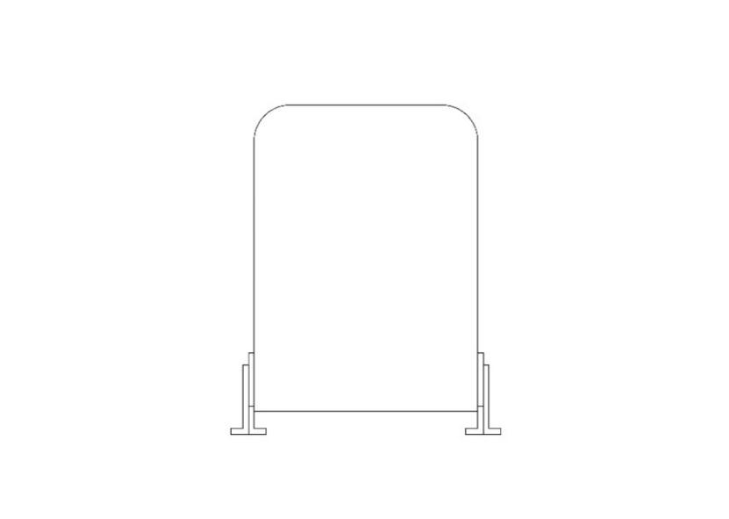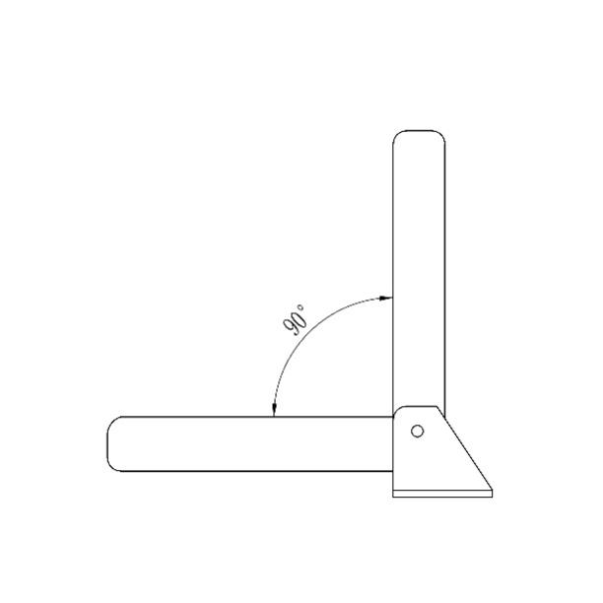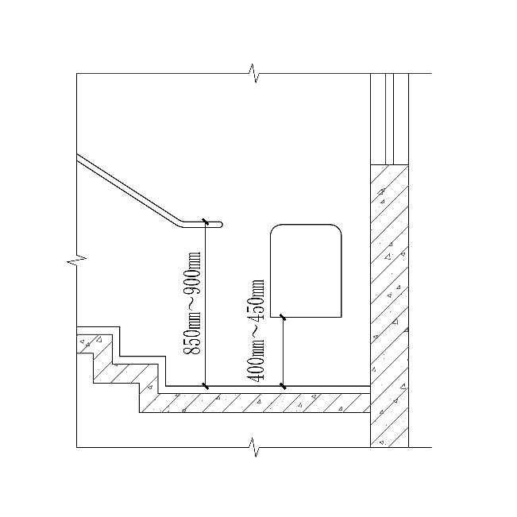图4.2.7 楼梯休息座凳

* 1. **电梯及电梯厅**
     1. 新建适老化住宅应设置电梯。
     2. 电梯厅应设置低位操作面板，面板中心线距地面髙度为0.85m～1.10m，且距内转角处侧墙距离不应小于400mm，低位操作面板宜设置带盲文的低位选层按钮，应设置电梯运行显示装置和抵达音响。（图4.3.2）

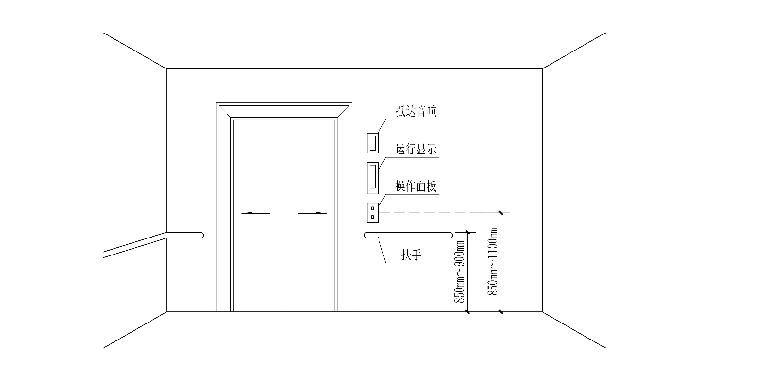

图4.3.2 电梯厅

* + 1. 电梯厅深度不应小于1.80m，电梯厅内应设置扶手。
    2. 电梯运行速度应保障老年人站立安稳，将轿厢门开闭的时间间隔不小于15秒，以确保老年人有足够的时间从容进出轿厢。
    3. 电梯轿厢应满足担架电梯尺寸要求。如采用宽轿厢，深度不应小于1.50m，宽度不应小于1.60m；如采用深轿厢，深度不应小于2.10m，宽度不应小于1.10m。
    4. 电梯轿厢内应设高850～900mm的安全扶手，厢门对侧墙面500mm高处至顶部应采用镜面材料以便于老年人出入电梯时更好地观察周边情况，轿厢内壁应设高度为350～400mm的防撞板。
  1. **标识**
     1. 小区宜建立起完整的楼宇指示、道路指示、公共活动场地指示等标识系统。同时设立清晰的警示和温馨提示标识，提高老人室外的安全意识。
     2. 标识系统应主要设置在出入口、道路分叉口、拐点、主要活动场地和建筑附近等老年人主要的生活流线上。标识中提示的信息应完整易懂，方位准确，导向清晰且具有连续性。
     3. 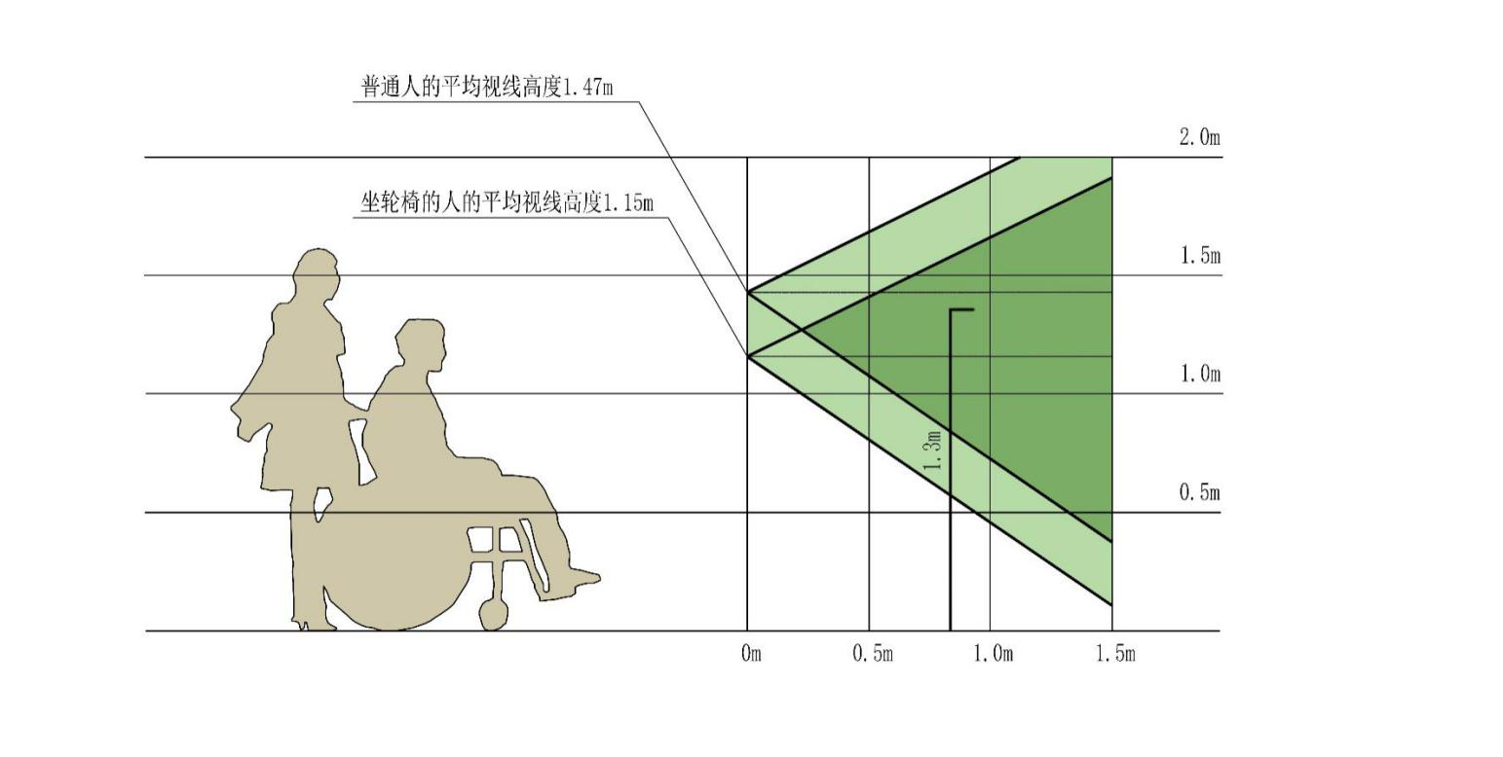标识应安装在使用轮椅的老年人容易看得到的位置和高度，从地面到标识牌中央线的高度宜为1350mm，标识板的内容高度宜设置700mm至1750mm之间（图4.4.3）。

图4.4.3 标识安装位置

* + 1. 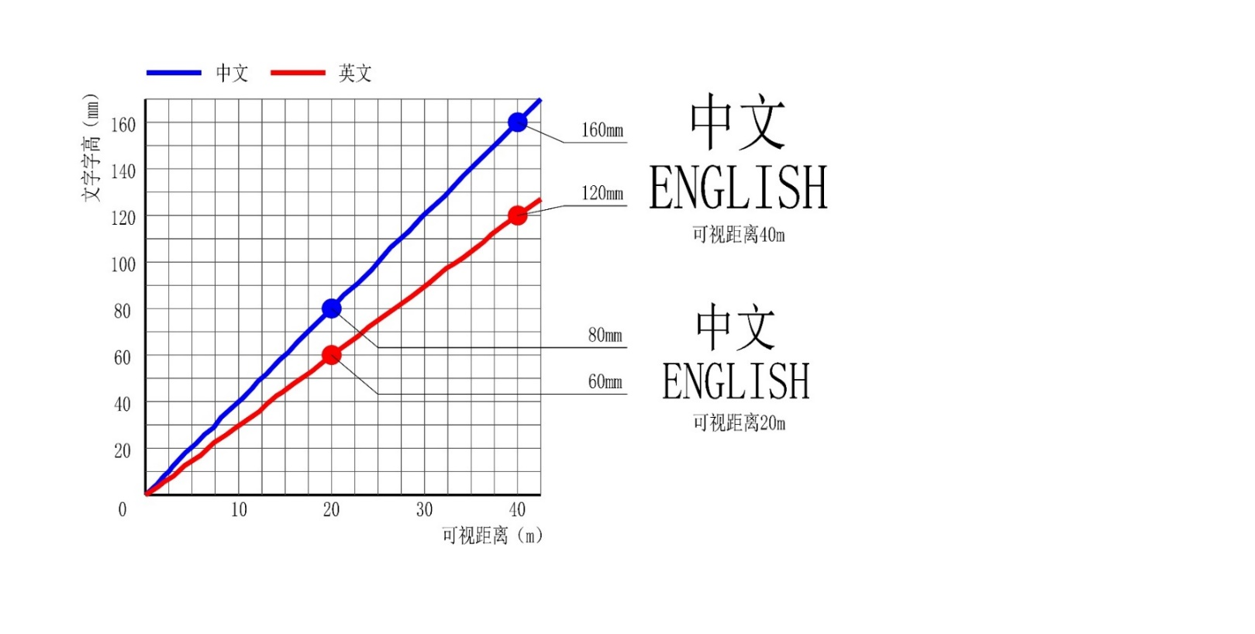适老化的标识系统应色彩柔和温暖，字体醒目、笔划粗细适当，图案清晰、通俗易懂。字体和图案宜做适当放大处理。应选择与标识牌的背景底色对比度鲜明的色彩，彩度间隔不小于120°，明度差不小于7级。（图4.4.4-1、图4.4.4-2、图4.4.4-3、图4.4.4-4）

图4.4.4-1 老年人中、英文可视距离关系

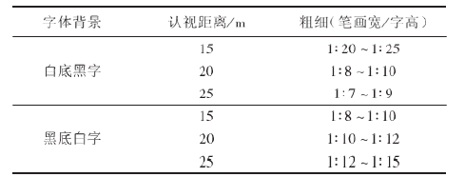图4.4.4-2 老年人对不同背景和笔画粗细的认视距离

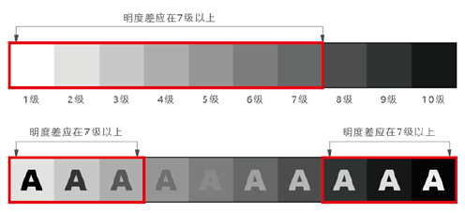

图4.4.4-3 明度色标

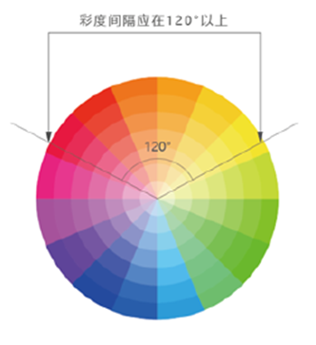

图4.4.4-4 色环

* + 1. 适老化的标识系统可增添艺术性、故事性和幽默元素，为老人带来联想思考和愉悦感受，满足老年人的心理需求。
    2. 老人室外空间标识的结构需要有足够的安全性，边角以圆弧处理。同时应避免使用能产生眩光或过于黯淡的材料制作标识。标识系统应有光源、夜间照明或者采用自发光材料等，照度达到50Lx，以便于夜间识别。
    3. 标识系统宜结合语音信息、智能化等辅助手段来增强导视信息。

1. **套内空间**
   1. **地面**
      1. 室内地面应采用防滑、便于清扫、耐污、耐磨的材质。室内防滑等级应达到现行行业标准《建筑地面工程防滑技术规程》JGJ/T 331规定的Ad、Aw级的要求。相邻空间衔接处的地面材质摩擦系数差别不宜过大。
      2. 地面面层材料要避免产生炫光，色彩的选用尽量要与墙面明度有区别，使边界明显易见。
      3. 卫生间、厨房、封闭的阳台等出入口位置的高差，应优先采用地面找坡、压条找坡等方式将高差消除在卫生间、厨房或阳台区域。
      4. 当室内地面高差小于3mm时，应做抹角处理；当室内地面高差在3～15mm时，应做斜面过渡；室内地面高差不得大于15mm。（图5.1.4-1、图5.1.4-2）

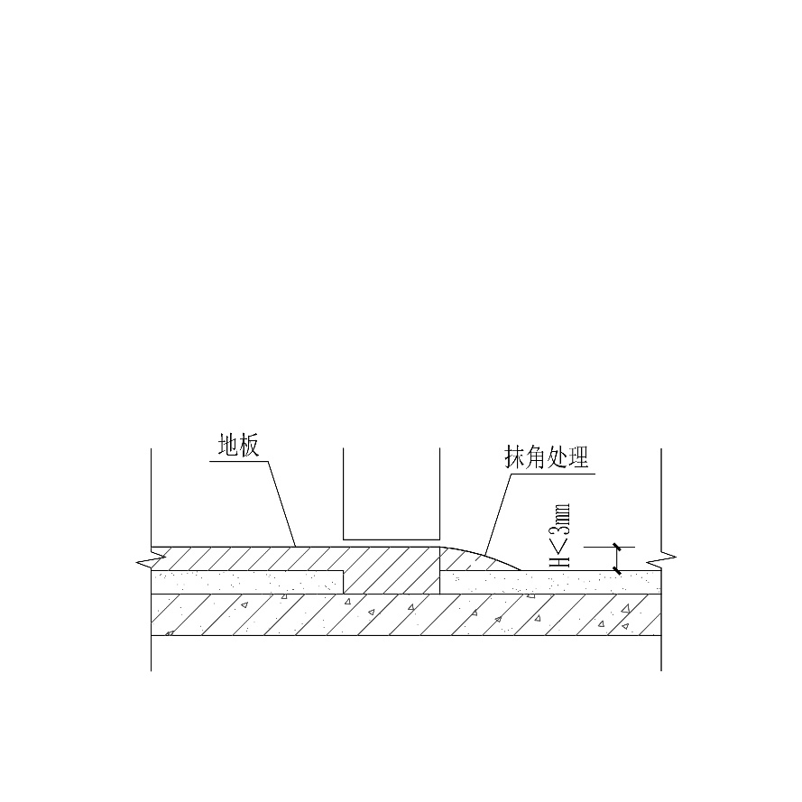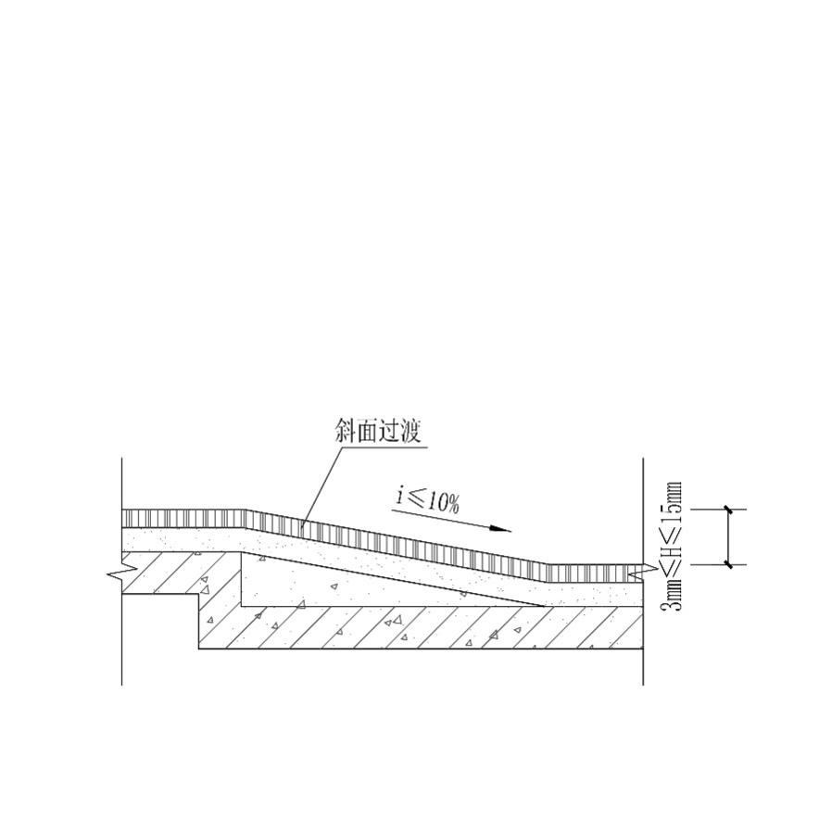图5.1.4-1 抹角处理 图5.1.4-2 斜面过渡处理

* + 1. 室内有高差变化处，或在玄关等需要弯腰、起身、下蹲的一些必要位置，应加设竖向扶手。
  1. **入户空间**
     1. 入户空间宜考虑老年人置物、开门以及入户后老年人坐姿换鞋、更衣、取放物品、开关全屋灯光等行为的安全性和便捷性。

1. 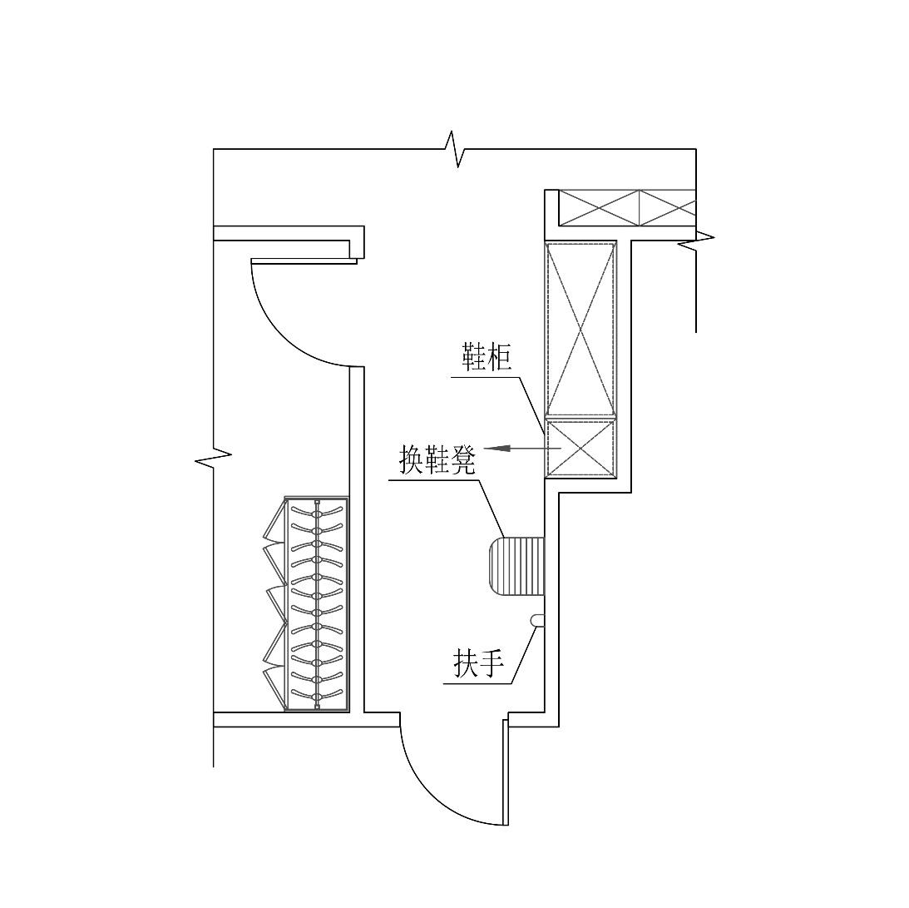翻板换鞋凳不应影响玄关通行宽度，宜就近设置外移式鞋柜方便老年人换鞋。（图5.2.1-1）

图5.2.1-1

1. 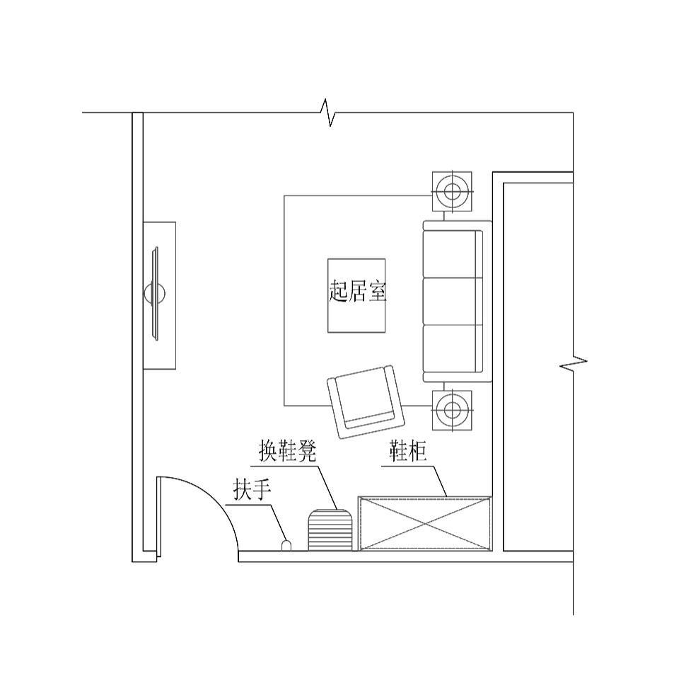设置换鞋凳、鞋柜、置物台以及轮椅存放空间等。（图5.2.1-2）

图5.2.1-2

* + 1. 公共走道与套内空间宜无高差，若高差无法避免，高差不应大于15mm，应考虑老年人身体健康状况和室内外高差类型采取相应的措施。

1. 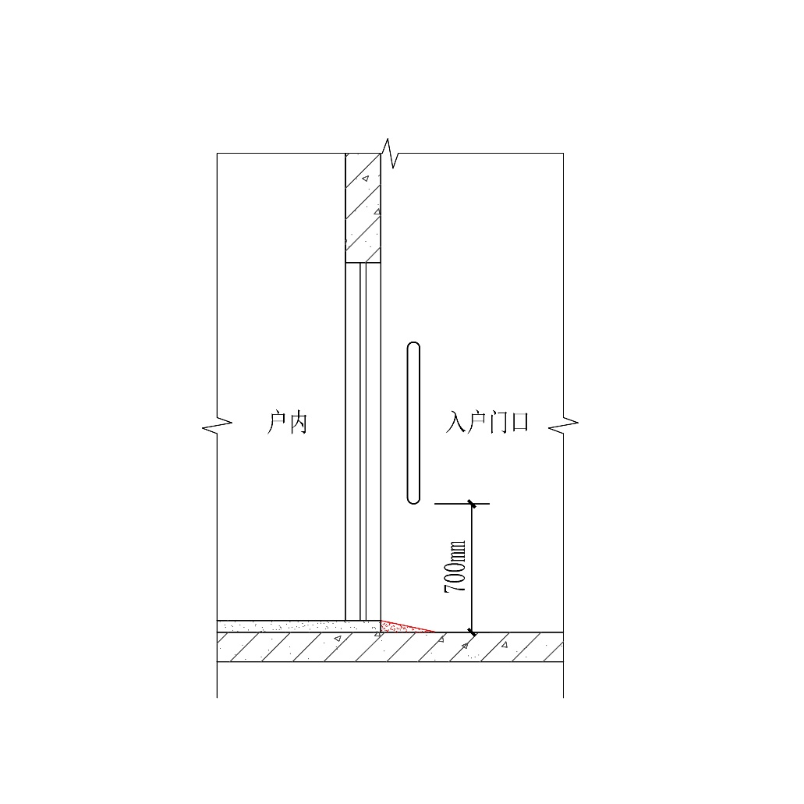室内外高差可采用小坡道解决高差，并在门附近墙面设置竖向扶手供老年人撑扶，扶手底端距地高度宜为700mm，扶手顶端距地高度宜大于1400mm。（图5.2.2）

图5.2.2

1. 应安装无门槛的入户门。
   * 1. 入户门的有效宽度不应小于900mm，方便坐轮椅的老年人进出。
     2. 入户门上宜设置猫眼，确保老年人的居家安全性。宜设置高低位双猫眼，以满足乘坐轮椅的老年人及老年人身体弯曲时的低视线观察需求，同时便于其他人员使用。高位猫眼的距地高度宜为1500mm，低位猫眼的距地高度宜为1200mm。
     3. 入户门口宜设置置物架或挂钩，置物架的高度根据老年人身高宜为850mm～900mm高，其下宜设置挂钩，置物架和挂钩不得影响正常通行。
     4. 老年人入户门锁宜采用智能锁，如支持IC卡、密码输入、人脸识别等多种开锁方式的智能锁，方便老年人开门。入户门锁宜具有未关报警功能。
     5. 在入户门处可安装无线声光门铃，给听力或视力较弱的老年人以声音和发光闪烁双重提示。
     6. 对于自理老年人，玄关的通行净宽不应小于1200mm。对于乘坐轮椅的老年人，宜有满足轮椅转向的空间。
     7. 对于起身困难的老年人，宜在换鞋凳旁增设竖向扶手，以协助老年人起立，扶手安装应牢固。
   1. **起居室**
      1. 起居室的设计宜考虑老年人通行、活动、交谈、与其他人员团聚等行为的空间需求。
      2. 电视机柜高度宜为450mm～600mm，与老年人坐姿视线高度相平或略高，防止老年人长时间低头看电视造成颈部酸痛。电视机柜旁宜设置矮柜，矮柜高度宜为850～900mm高，方便老年人搁置物品及临时撑扶。（图5.3.2）

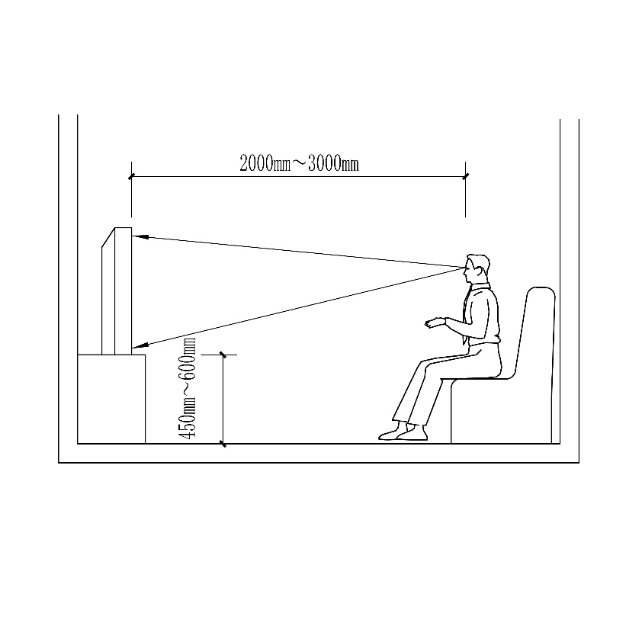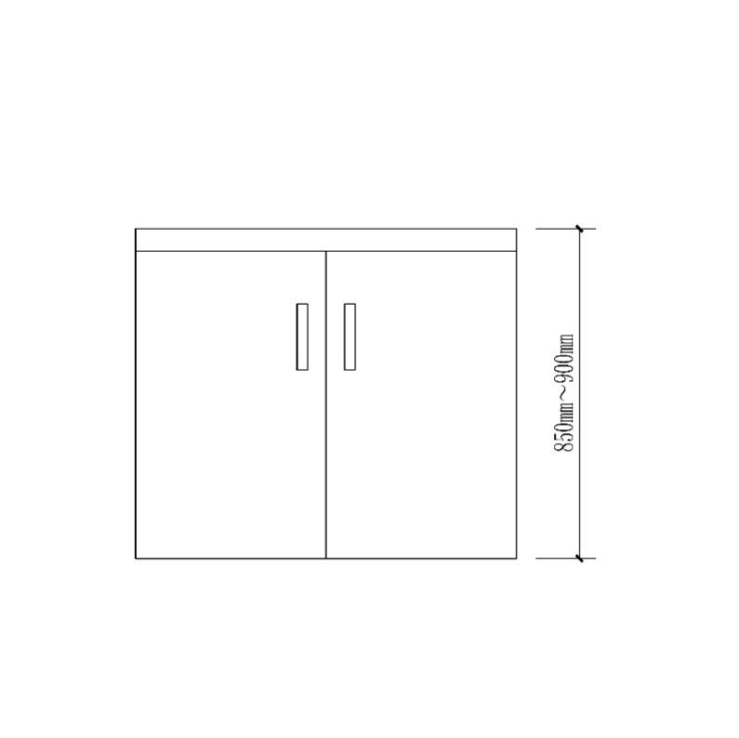图5.3.2

* + 1. 起居厅电视机周围的墙面和卧室门，宜做隔声处理，避免老年人将电视机音量调大时对其他房间造成干扰。
    2. 起居厅中老年人使用的沙发宜选用适老性沙发，或在沙发上设置助起扶手或采用电动助起沙发。
    3. 起居厅照明宜根据老年人看电视、做家务、看书、聚会等不同情况设置局部照明。
  1. **餐厅**
     1. 对餐厅进行适老化设计时，宜考虑老年人就餐、活动、交谈等行为的空间需求。
     2. 餐厅宜紧邻厨房，缩短老年人往返厨房与餐厅的距离，避免老年人手持餐具行走过长距离。
     3. 餐厅到厨房的动线不宜穿越门厅等其他空间，以免与他人相撞或被地上的鞋绊倒。
     4. 餐桌周边的通行净距不宜少于900mm。
     5. 餐厅宜采用适老性餐桌、餐椅。
     6. 餐桌旁宜布置备餐柜或备餐台，用于放置电热水壶等常用物品。餐边柜上方宜设插座。
  2. **卧室**
     1. 对卧室进行适老化设计时，应考虑老年人睡眠、休闲、通行、储藏等行为的空间需求。

1. 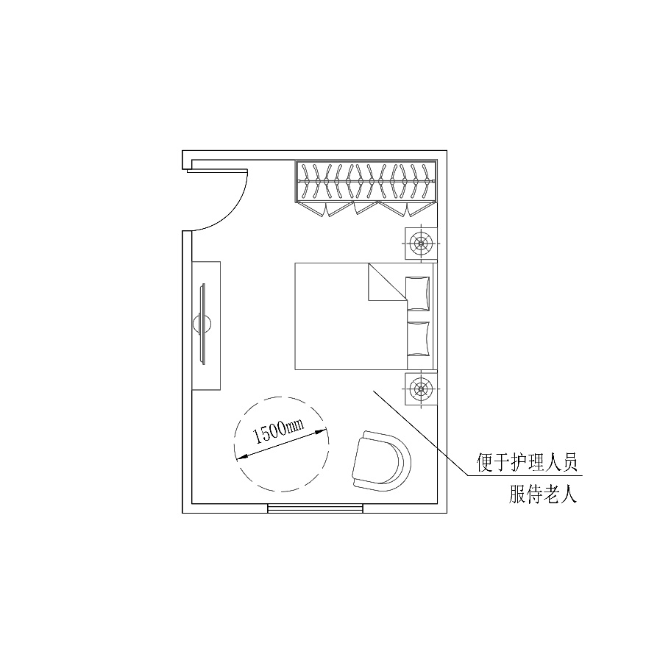当老年人单人居住，需要护理时，宜配置护理床，床宜居中放置，两边留空，方便照护人员操作。（图5.5.1-1）

图5.5.1-1

1. 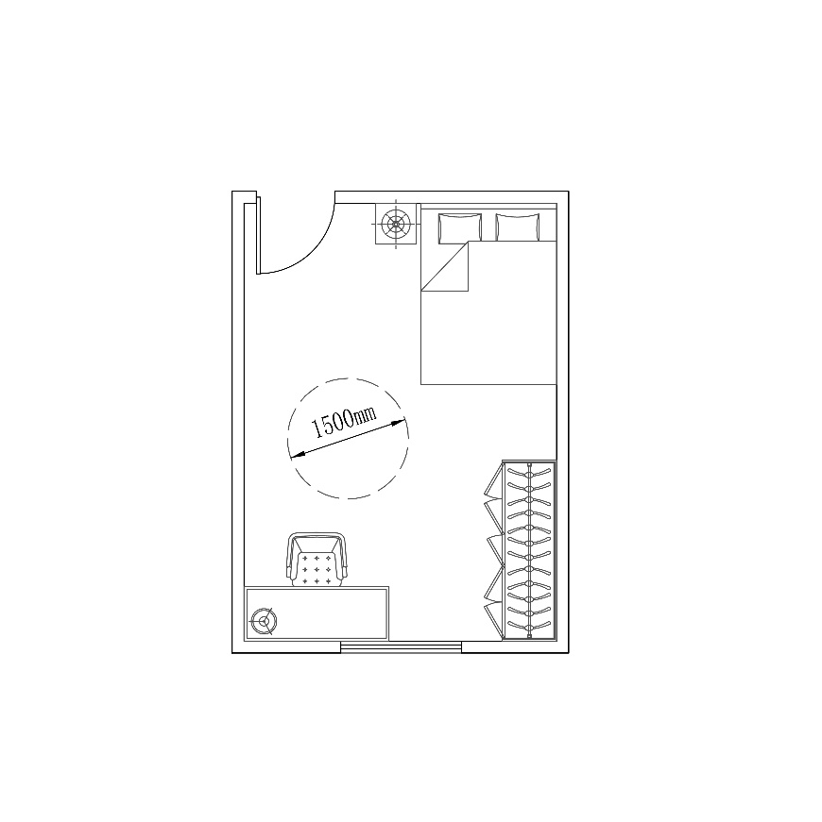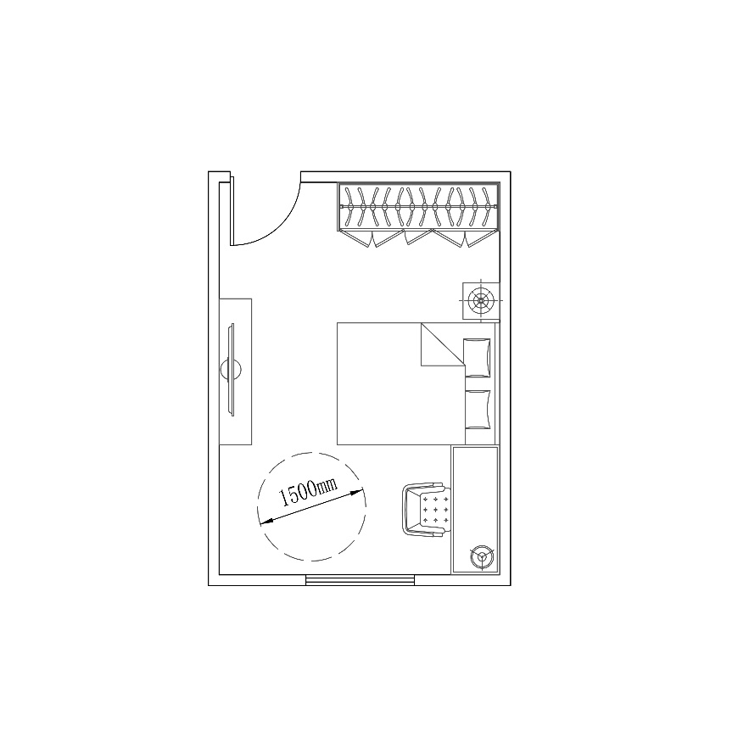当老年人单人居住，不需要护理时，宜根据卧室空间大小，合理安排卧室中的家具，床可居中放置，亦可靠墙放置，以留出足够的活动空间。（图5.5.1-2）

图5.5.1-2

1. 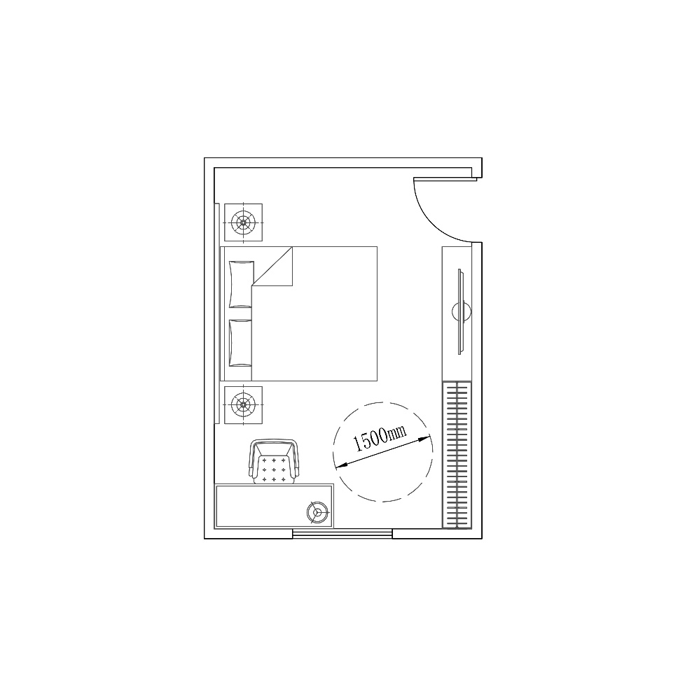当老年人双人居住，合床睡时，床宜居中放置，两边留空，方便两位老年人从两侧下床。（图5.5.1-3）

图5.5.1-3

1. 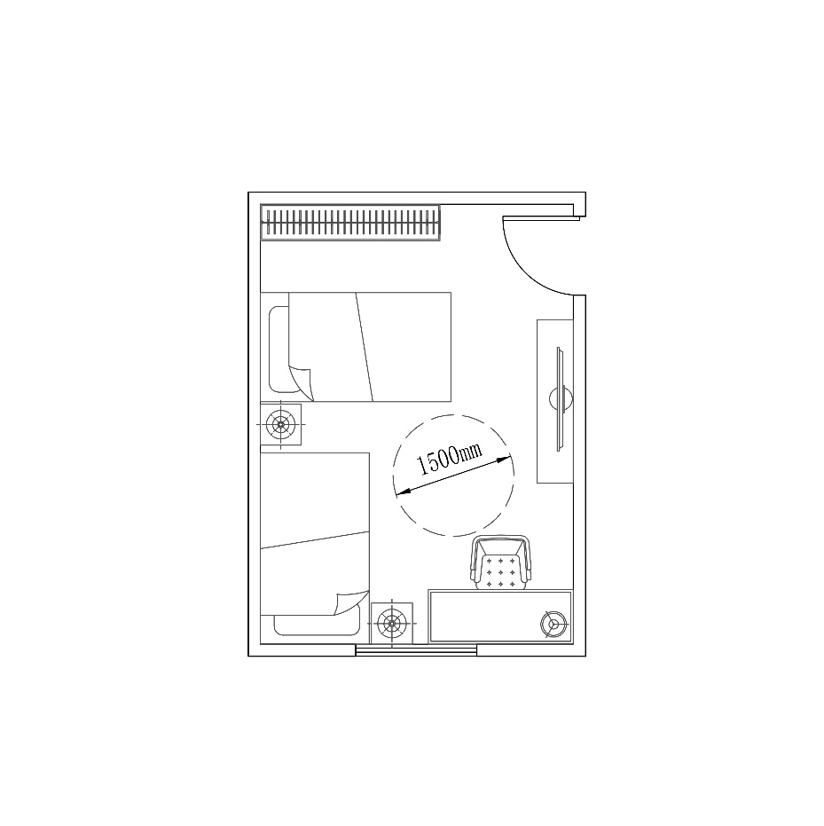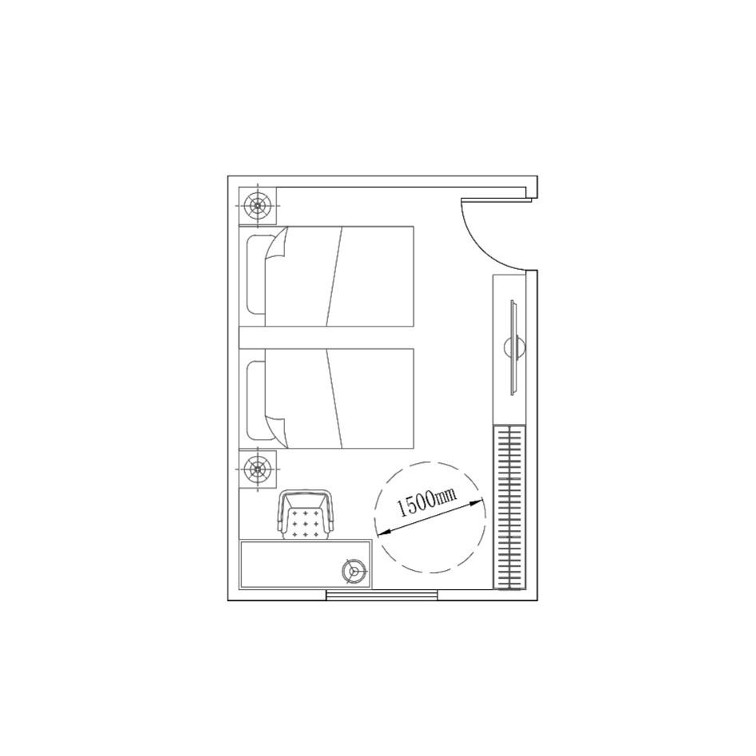当老年人双人居住，分床睡时，根据卧室空间大小，合理安排卧室中的家具，两张单人床可居中并排放，亦可分别靠墙放置。（图5.5.1-4）

图5.5.1-4

* + 1. 对于使用助行器或轮椅的老年人，床周边的通行宽度不宜小于900mm。
    2. 宜在不影响老年人上下床的同时，在床边采取防护措施，以避免老年人意外跌落，如设置床边护栏或使用护理床等。

1. 针对自理老年人，床可靠墙设置，以降低意外跌落风险；
2. 针对需要护理的老年人，可设置离床报警设备，以便于照护人员及时了解老年人的情况。
   * 1. 老年人从卧室到卫生间的动线上宜设置感应式脚灯，保障老年人夜间起夜的安全性。
     2. 卧室宜配置适老化衣柜，衣柜采用移门，储物空间合理分区，内部设置抽屉、隔板和升降衣架，避免老年人躬身或爬高取放衣物。柜内安装照明灯具，方便老年人查找衣物。衣柜可增设下拉式拉杆挂，可下拉挂取衣服，避免老年人攀高取物时摔倒。
     3. 卧室照明宜根据老年人床头阅读、起夜等不同行为模式下的光环境需求设置局部照明。照明宜采用多控开关保证多点控制，其中一处靠近床头，便于老年人卧姿操作。
   1. **厨房**
      1. 对厨房进行适老化设计时，在空间布局上应考虑老年人取物、清洗、操作、烹饪、通行和储藏等行为的空间需求。
3. 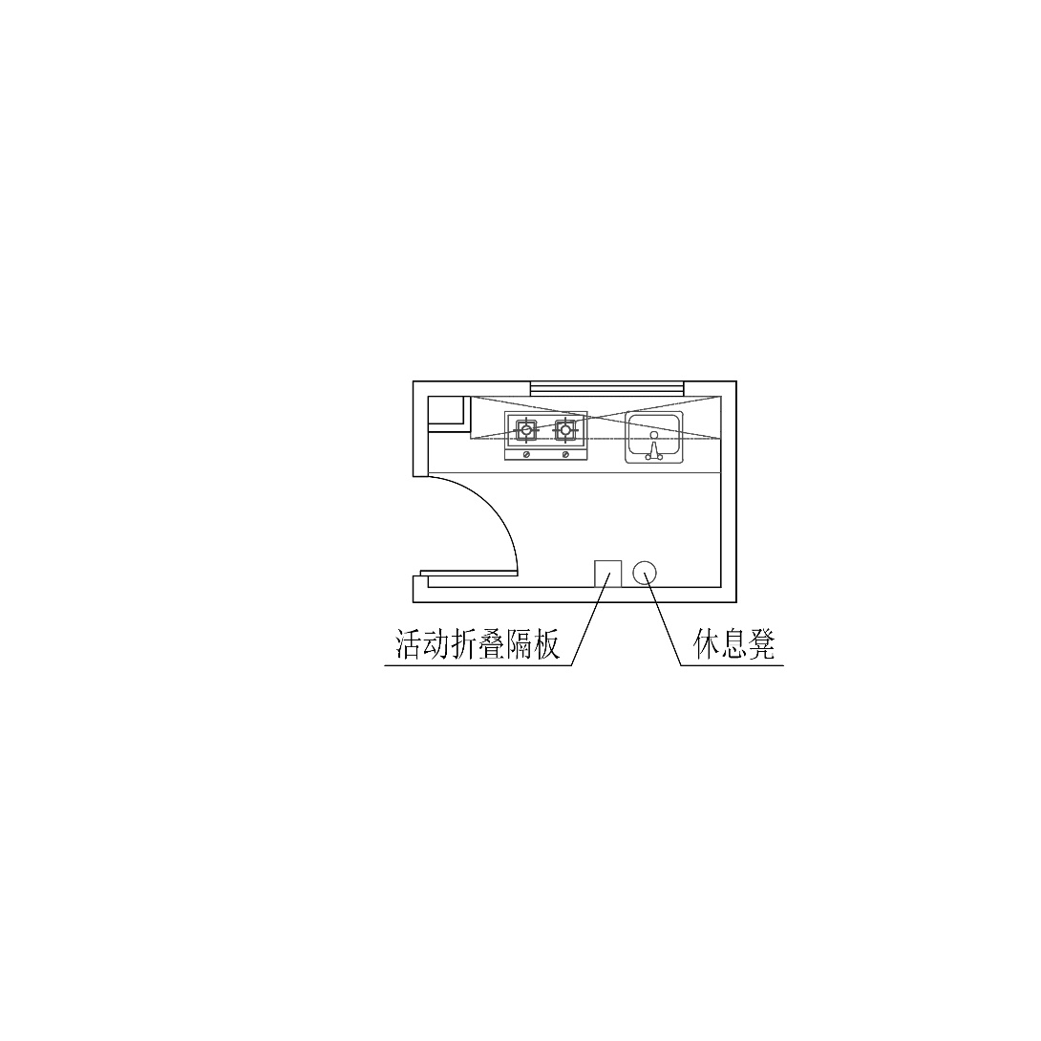单列式厨房宜将水池与炉灶同侧布置；做整体式橱柜，增加储物空间；在不影响通行的情况下在灶台对侧增加活动折叠隔板和休息凳，老年人可以坐着择菜、小憩、摆放临时物品等。（图5.6.1-1）

图5.6.1-1

1. 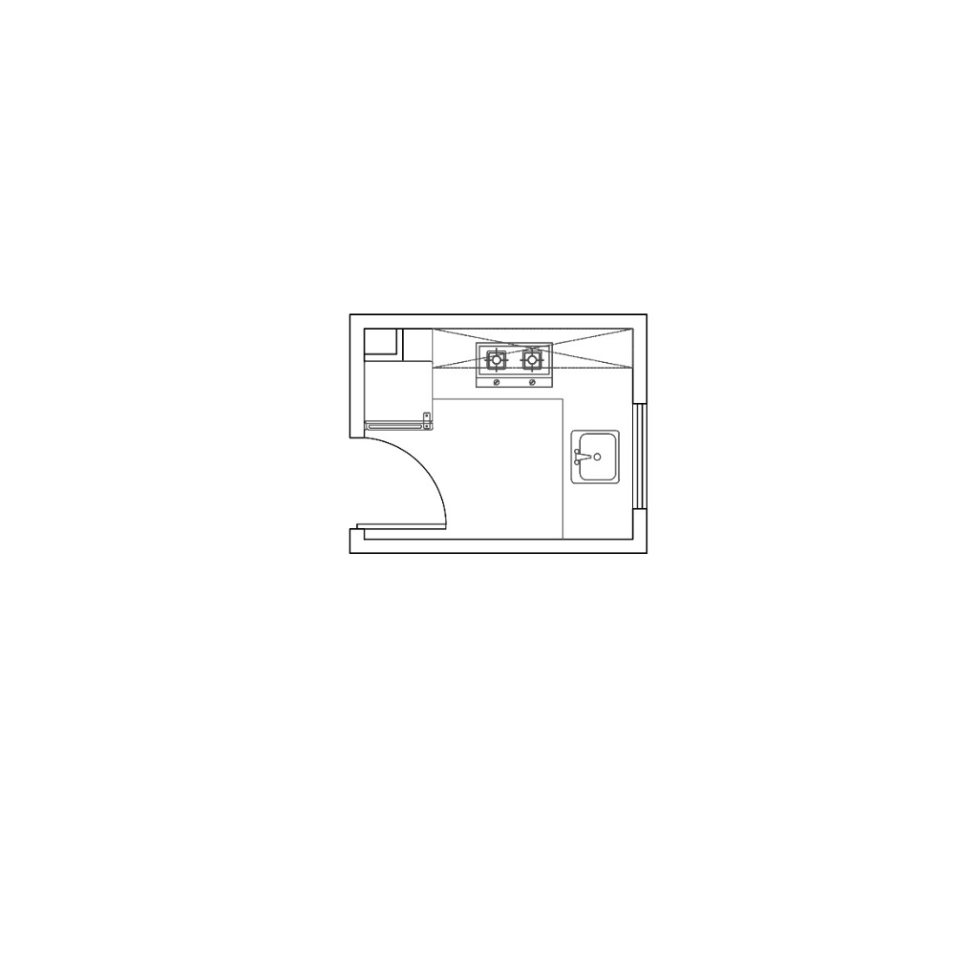L型厨房宜根据老年人生理特点定做整体橱柜，低柜高度设为750mm，方便老年人使用；操作台面为L型连续台面，同时将冰箱放入厨房，便于老年人取放物品。（图5.6.1-2）

图5.6.1-2

1. 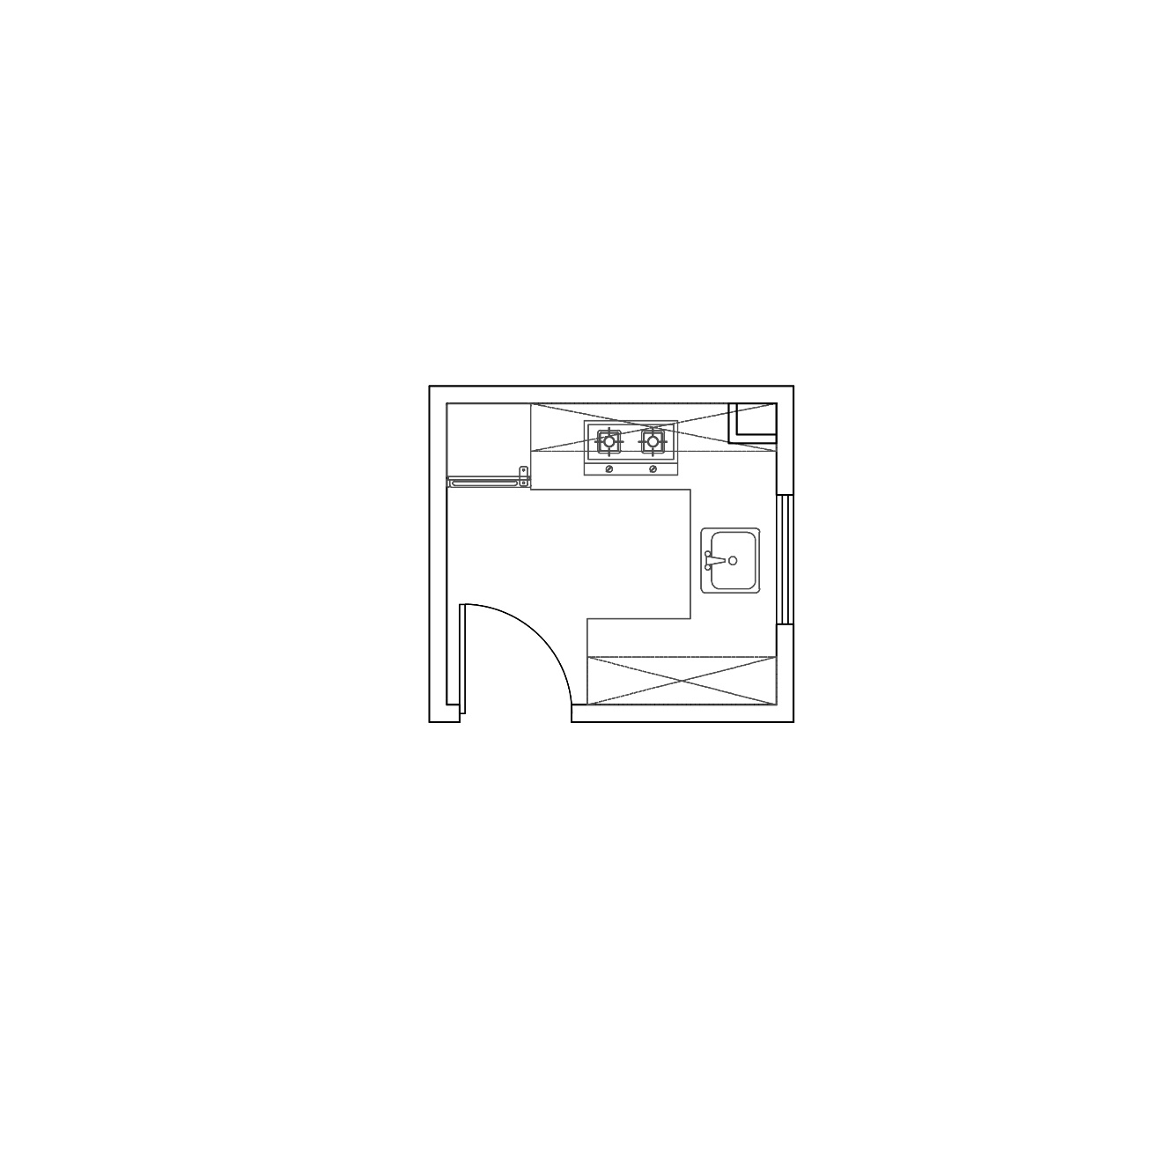U型厨房宜将冰箱放入厨房，缩短取放物品流线；操作台面为U型，增加操作空间，同时增加吊柜，增加储物空间；设置推拉窗，方便直接向餐厅传菜。（图5.6.1-3）

图5.6.1-3

* + 1. 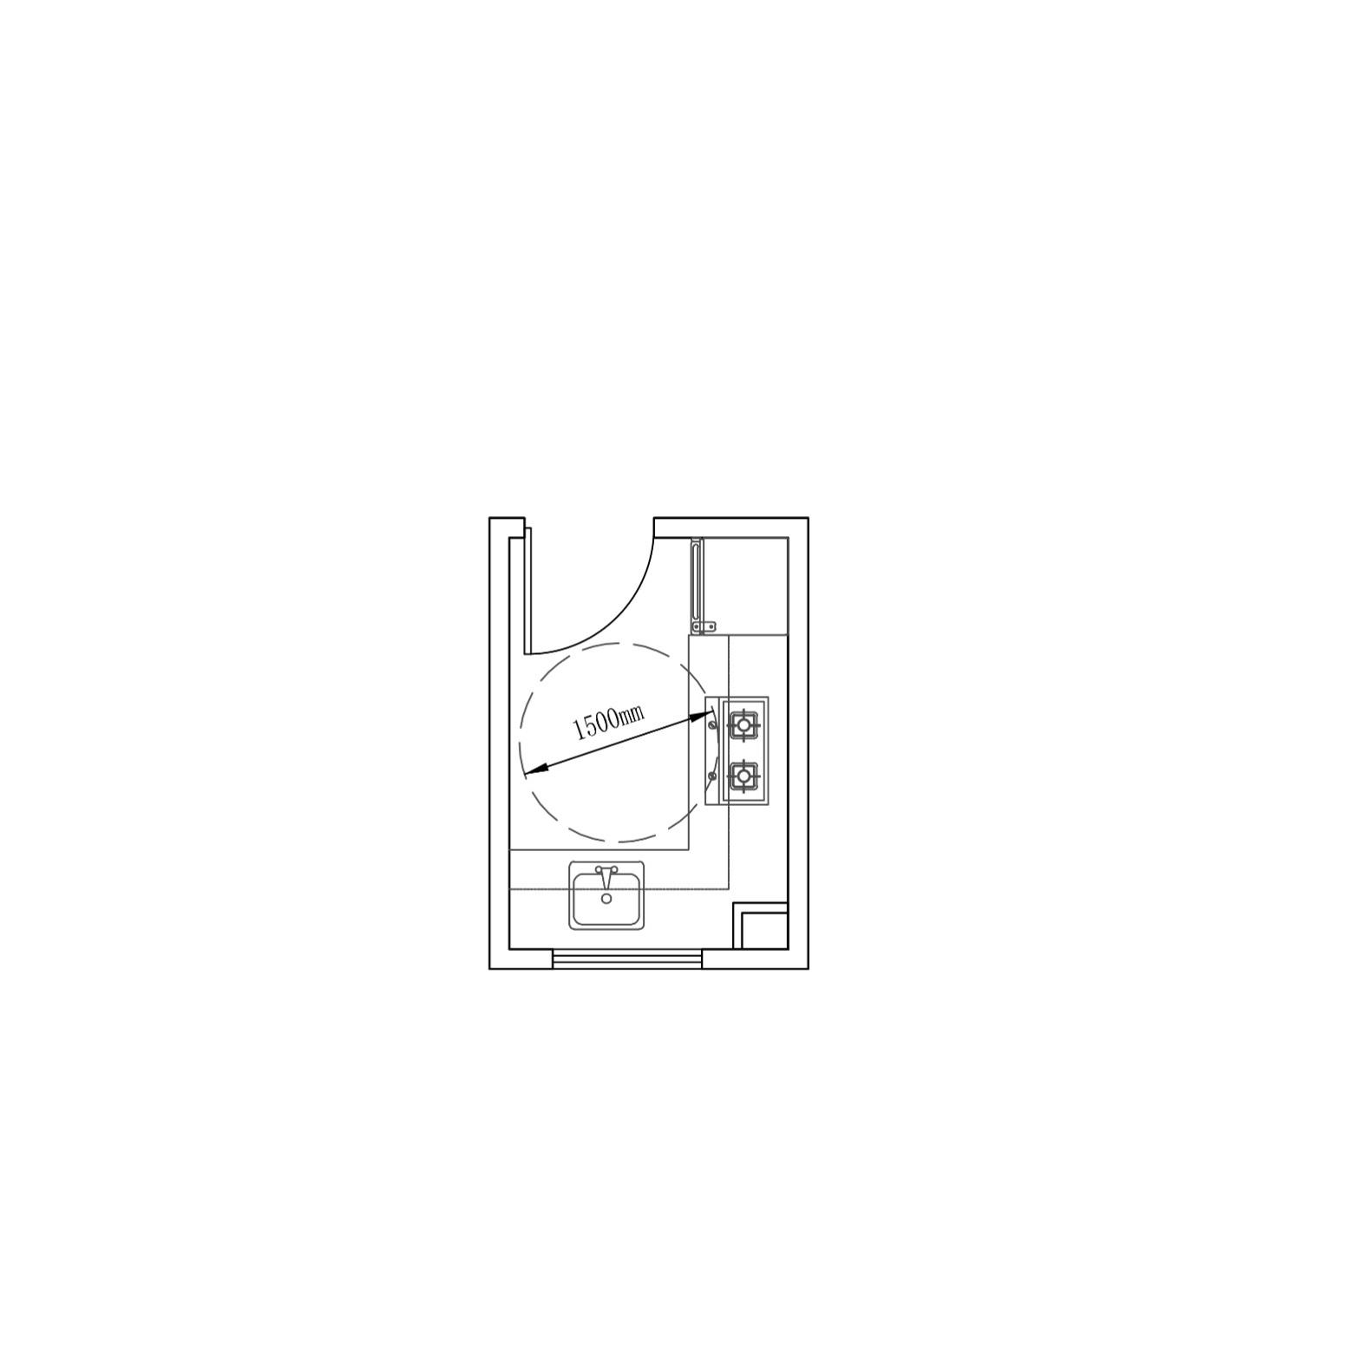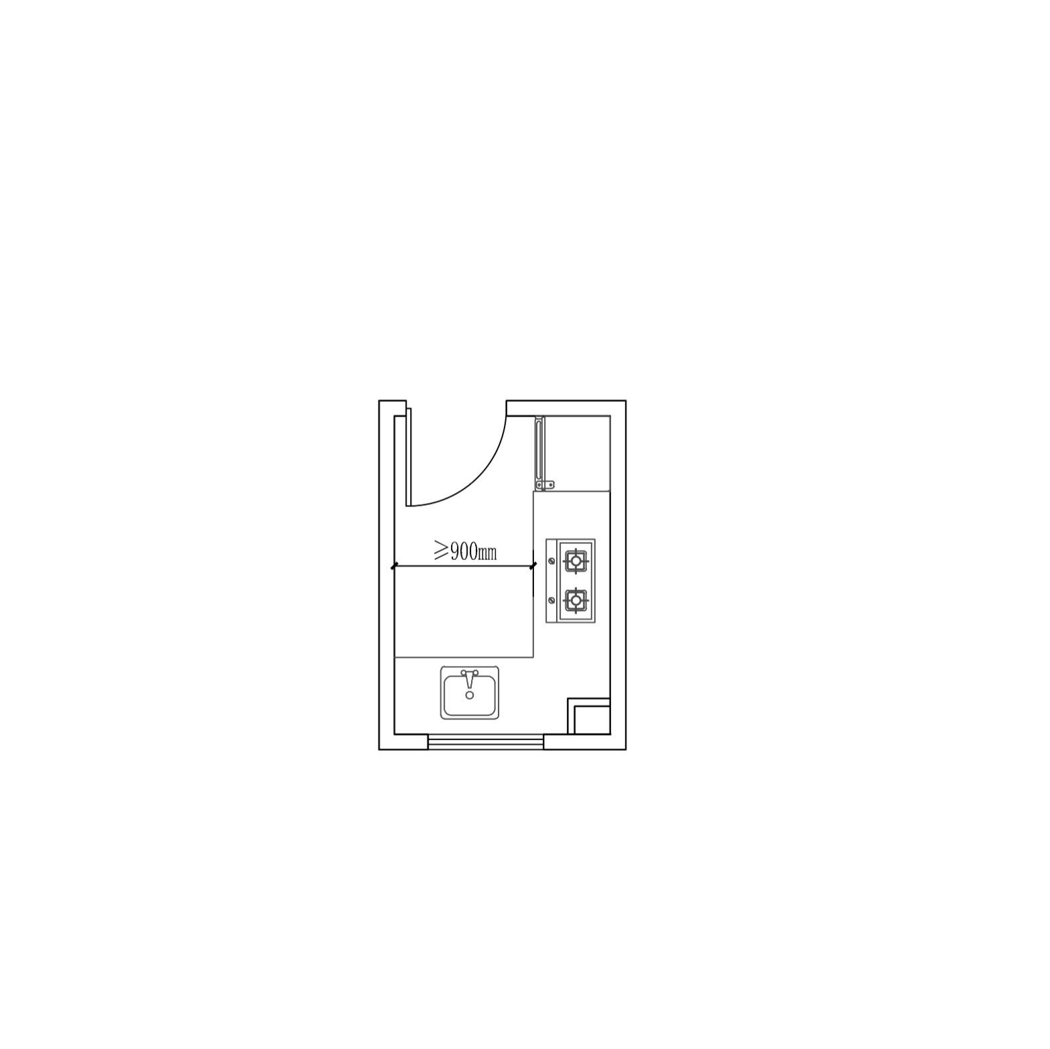厨房两侧操作台之间的通行及活动宽度不宜小于900mm，对于使用轮椅的老年人，宜满足轮椅转向的需求，可借用入口空间与操作台下方空间完成轮椅转向。（图5.6.2-1、图5.6.2-2）

图5.6.2-1 厨房的通行净宽示意 图5.6.2-2 轮椅借用操作台下方空间

* + 1. 厨房门的通行宽度不应小于900mm，宜适当扩大通行宽度，满足对于使用轮椅的老人进出。
    2. 厨房操作台宜采用方便使用的高度，宜根据老年人个人身高来决定台面高度。一般来说，操作台的高度应为700mm～850mm。对于使用轮椅的老年人，水池和炉灶下部宜预留合适的空档以便轮椅能进入，其下部应留出不小于宽750mm、高650mm、距地面高度250mm范围内进深不小于450mm、其他部分进深不小于250mm的容膝容脚空间；水槽应与工作台底部的操作空间隔开。厨房操作台面设置挡水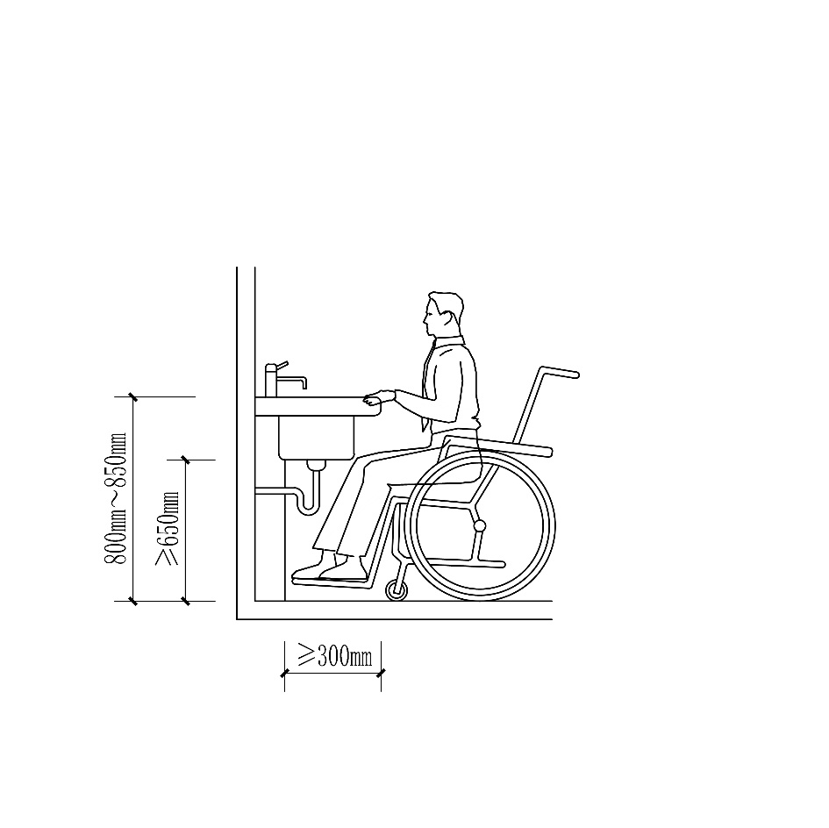条，阻挡水流至地面，降低老年人跌倒风险。（图5.6.4）

图5.6.4 操作台下部留空尺寸示意

* + 1. 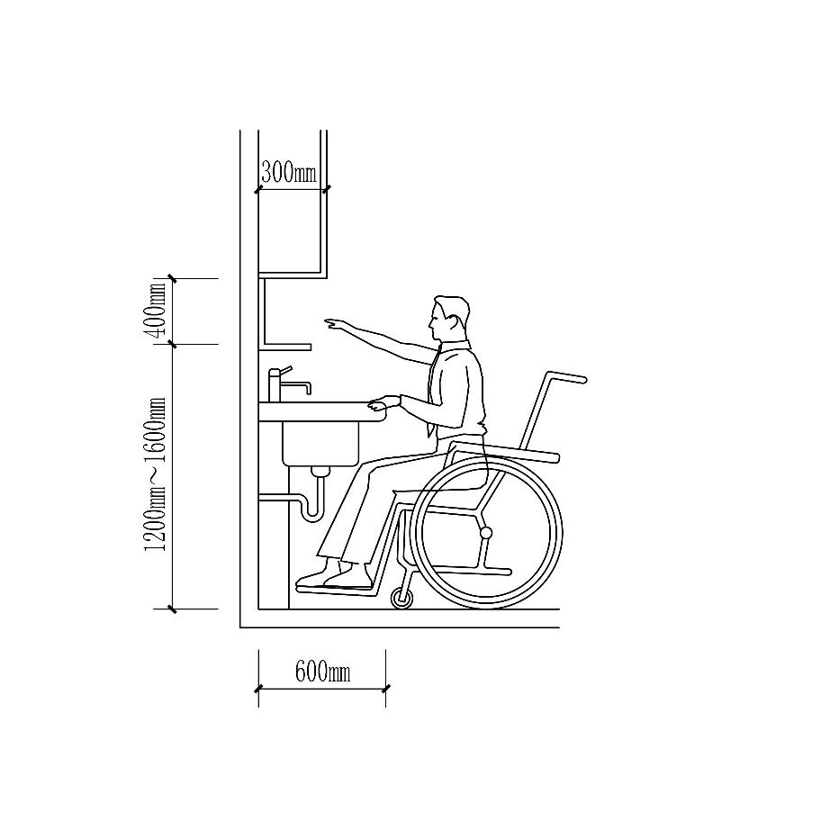厨房吊柜宜设置中柜，方便老年人取放常用物品，宜根据老年人个人身高决定中柜高度。一般来说，中柜距地高度宜为1200mm～1600mm，中柜深度宜缩进，防止老年人碰头，宜为200mm～250mm深。（图5.6.5）

图5.6.5 中柜高度与深度示意

* + 1. 厨房吊柜可采用带电动升降置物架的吊柜、下拉式储物篮等，安装在上橱柜中，便于老年人取放常用物品，且采用开放式或透明柜格，物品一目了然，避免老年人遗忘。
    2. 厨房水龙头宜采用手柄式等操作方便的水龙头，同时能安全的调节水温。
    3. 厨房宜采用大面板的开关或带照明指示的开关。
    4. 老年人使用的灶具宜采用点火、火力调节方便的产品，炉灶宜有自动断火、防干烧等功能。当老年人独居时，宜采用无明火的电炊灶具。电磁炉对心脏起搏器运行有干扰，选型时宜优先选择电陶炉。电炊灶具功率较大，电气设计需预留足够的配电用量。
    5. 厨房照明宜确保有足够的亮度以适应老年人视力下降的特点，厨房整体亮度宜为150Lx，灶台和水池上方宜设置局部照明，照明亮度宜为700Lx，吊柜下方宜设置自动感应灯光照明。
    6. 老年人使用的厨房宜安装燃气、烟雾、积水等报警设备，发生意外能第一时间发出警报，并将报警信号接至户外或有人24小时值班的管理室，阻止意外事故加剧，保障老年人生命安全。
    7. 厨房墙面应采用防火、防水、耐腐蚀、易清洁的墙面材料。
    8. 厨房应有良好的自然通风条件。抽油烟设备开关宜方便控制。
  1. **卫生间**
     1. 对卫生间进行适老化设计时，应考虑老年人如厕、盥洗、沐浴、护理、通行等行为的空间需求。

1. 卫生间宜保持干湿分离。
2. 卫生间宜有自然采光通风，若无法直接开窗，宜加强照明和机械通风，并满足相关规范要求。
3. 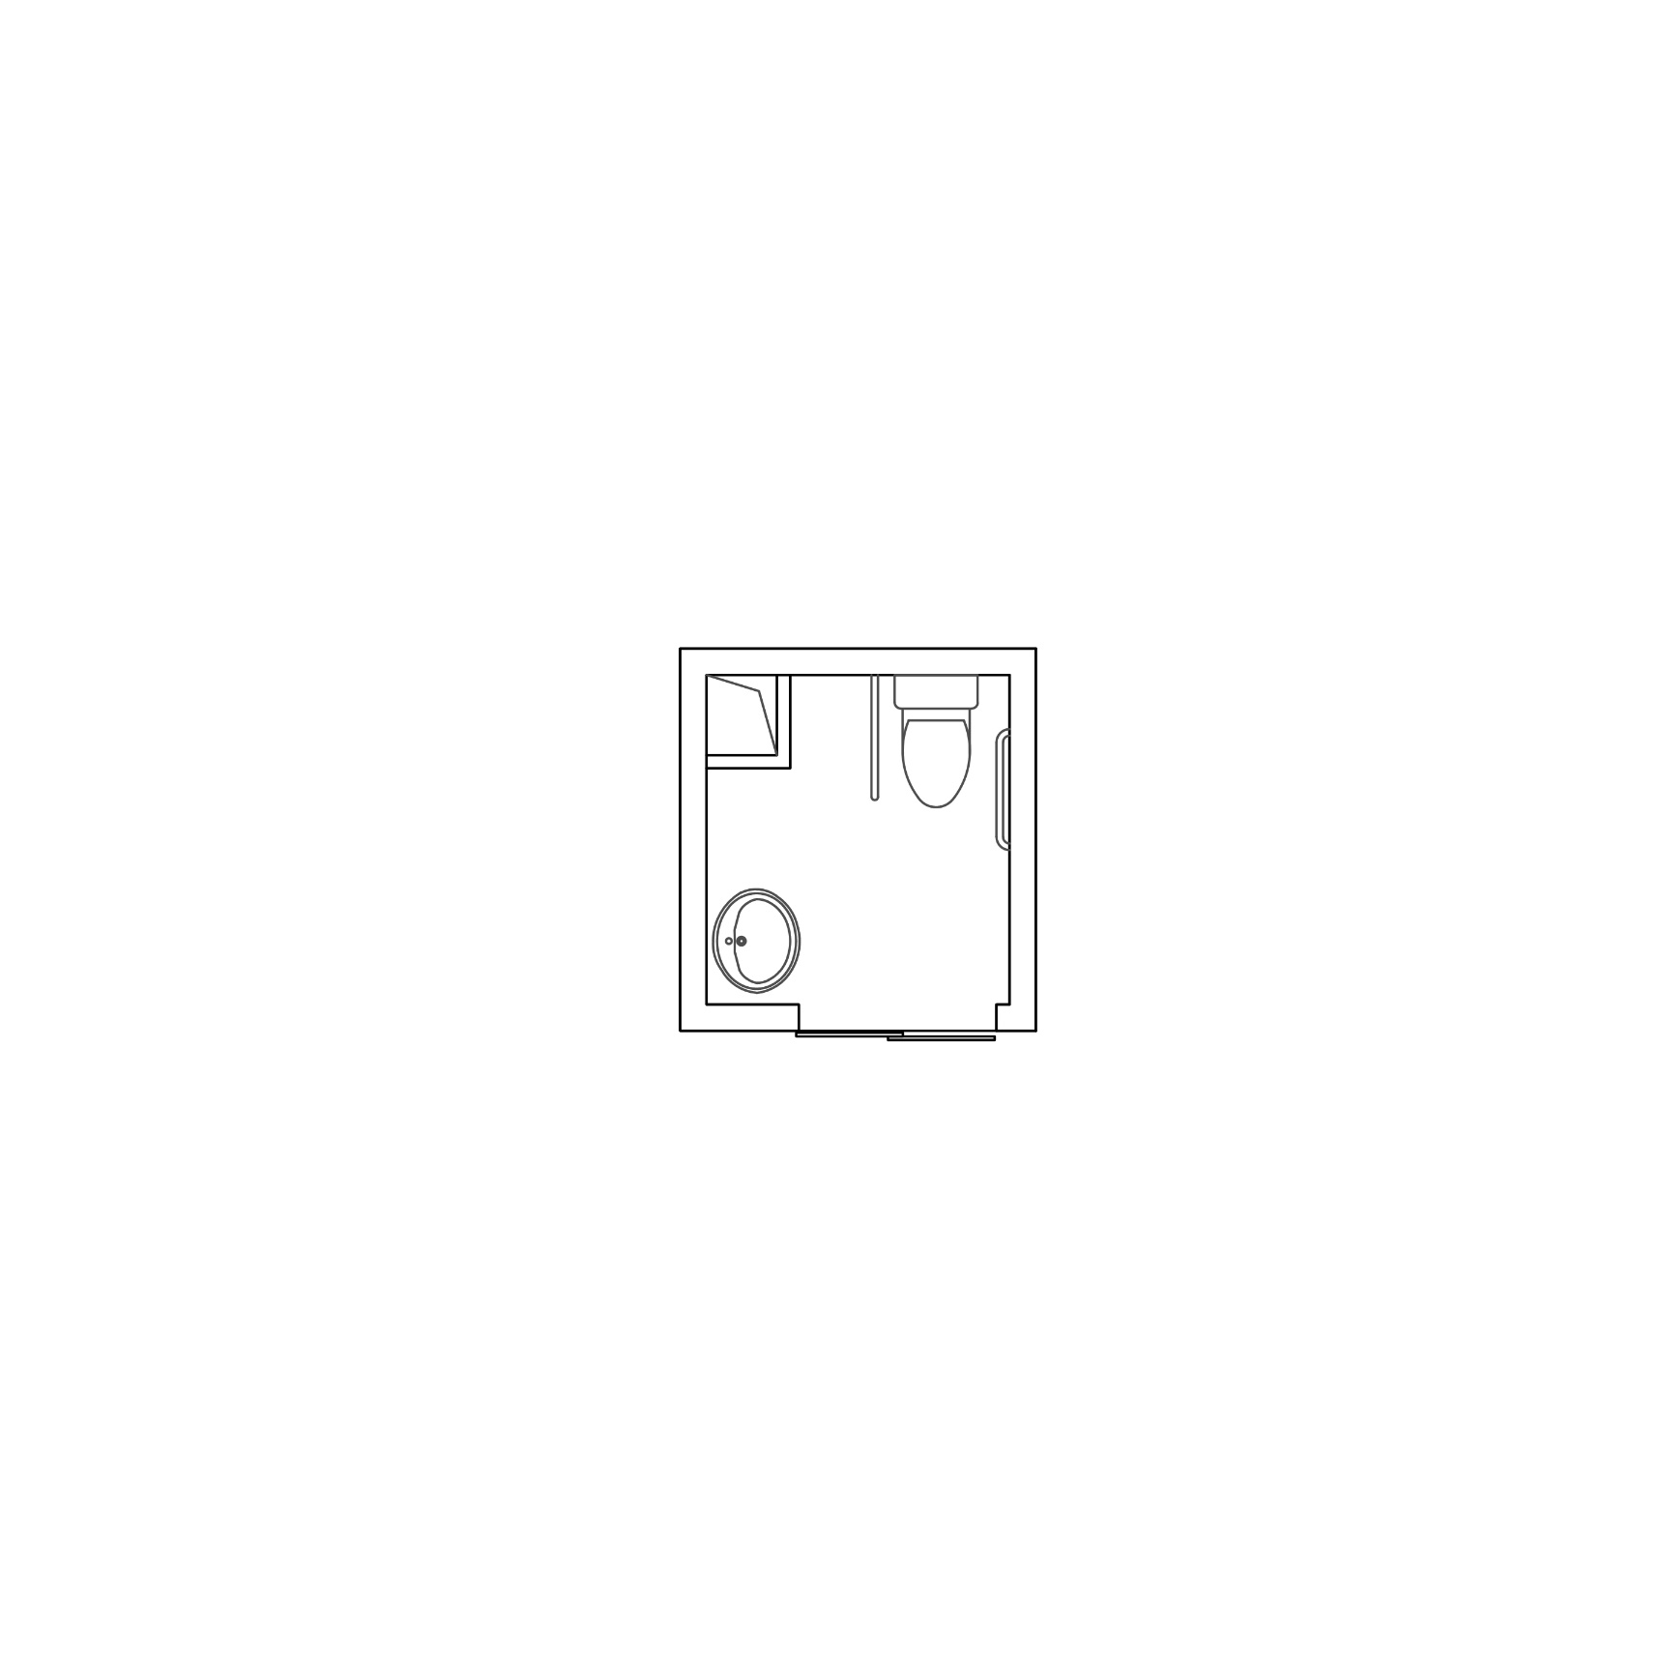当卫生间内仅设置坐便器时，可设置小尺度洗面池，以便老年人如厕后使用。（图5.7.1-1）

图5.7.1-1

1. 当卫生间内设置有洗面池、坐便器时，可设置小尺度洗面池，以节省空间，并增设淋浴与折叠式浴凳。增设淋浴时，应合理组织地面排水，保证水流不会外溢。
2. 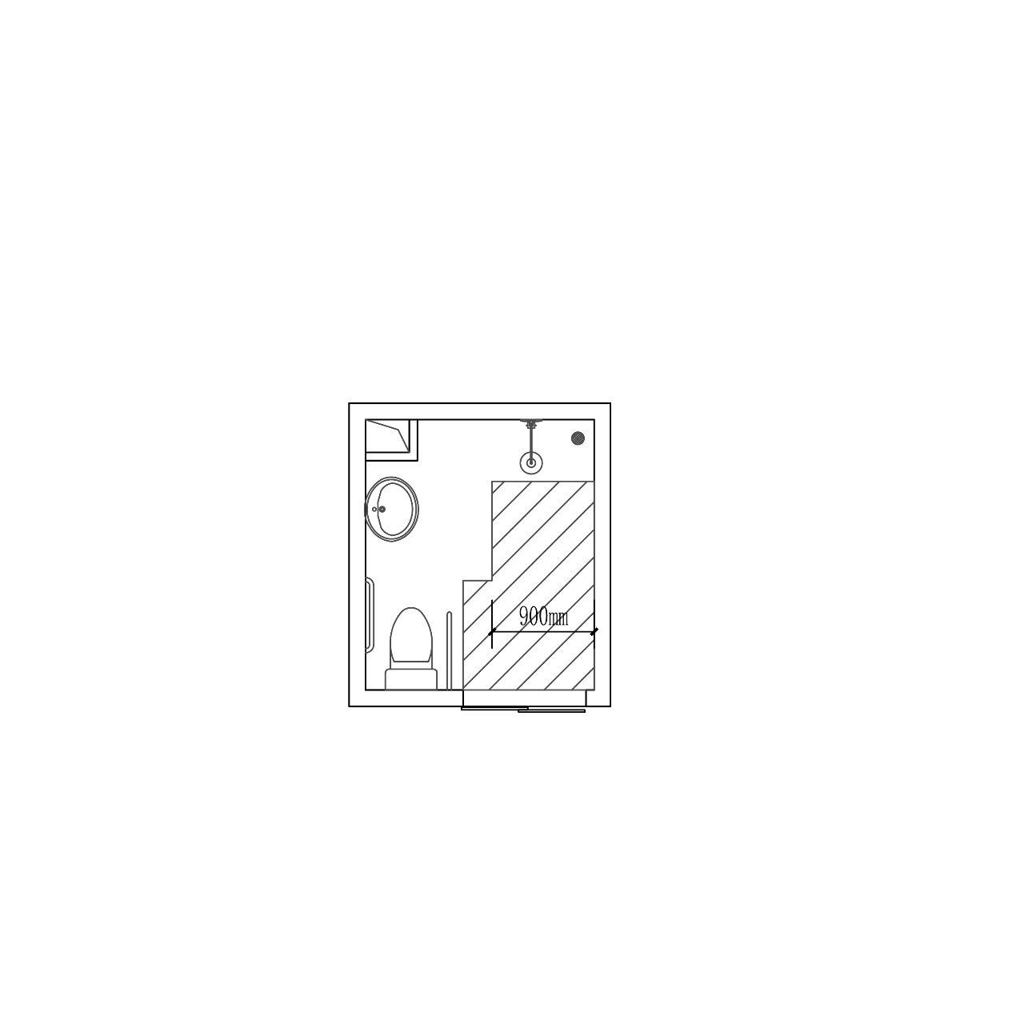当卫生间内洗面池、坐便器与淋浴集中设置时，宜预留通行净宽不小于900mm的L型空间，以保证轮椅90°转向。（图5.7.1-2）

图5.7.1-2

1. 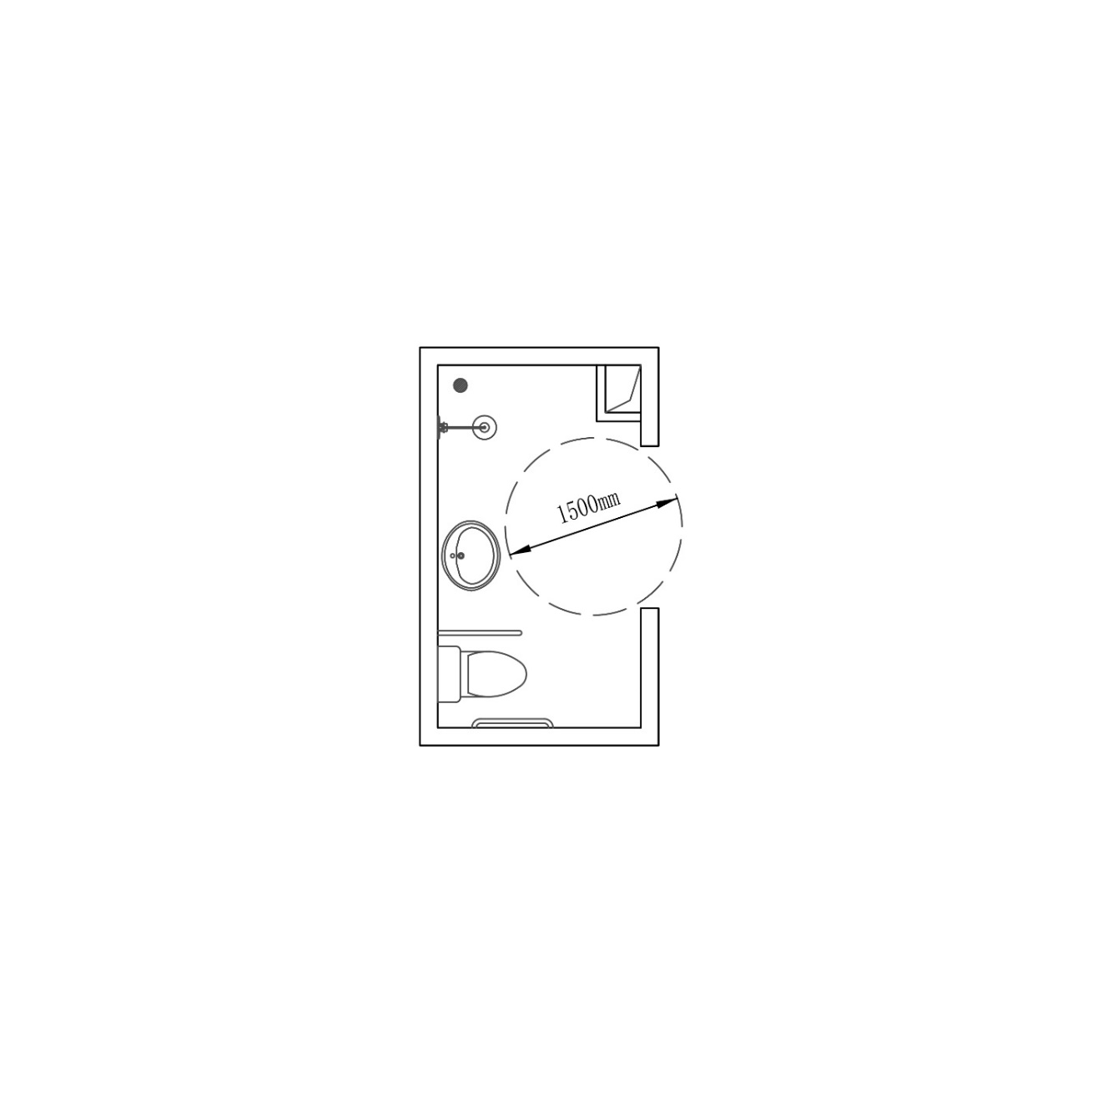当卫生间内洗面池、坐便器与淋浴并排设置时，可借用门口空间进行轮椅转向，卫生间门净宽不小于1000mm。（图5.7.1-3）

图5.7.1-3

1. 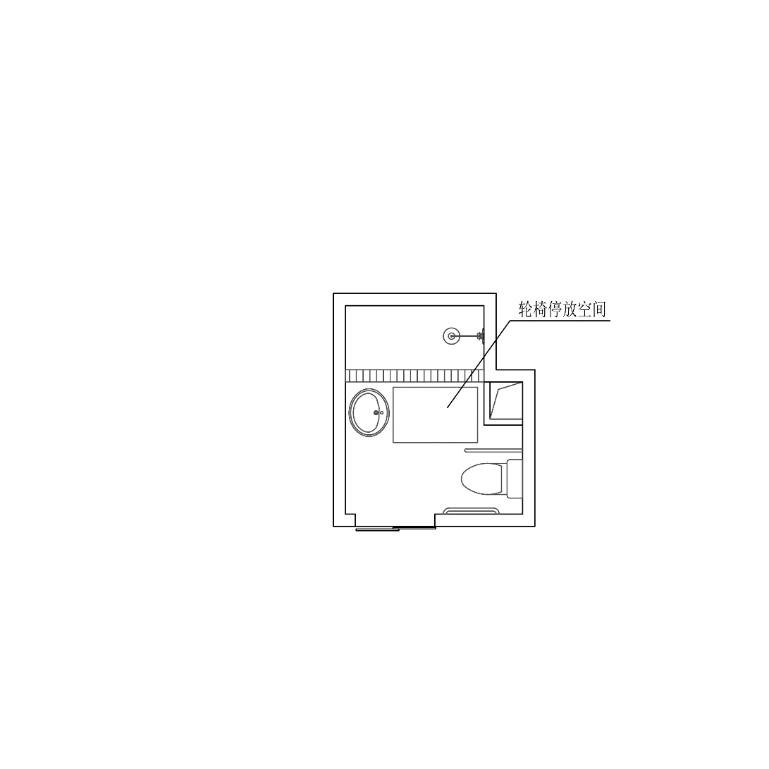当卫生间可满足盥洗区与如厕淋浴区独立设置时，宜保证如厕淋浴区的护理空间和轮椅停放空间。（图5.7.1-4）

图5.7.1-4

* + 1. 坐便区宜设适老化坐便器，对于自理老年人，坐便器的高度不宜小于450mm；对于坐轮椅老年人，坐便器高度宜为450～500mm。

1. 当无法达到坐姿高度要求时，可以通过相应的辅具满足老年人可以坐厕的需求。
2. 坐便器旁宜安装L形扶手，扶手的竖杆距离坐便器前端200～300mm，横杆高出坐便器顶面200～250mm左右，具体尺寸可根据老年人的身体条件进行调节。
   * 1. 盥洗区宜设置盥洗台和置物柜。
3. 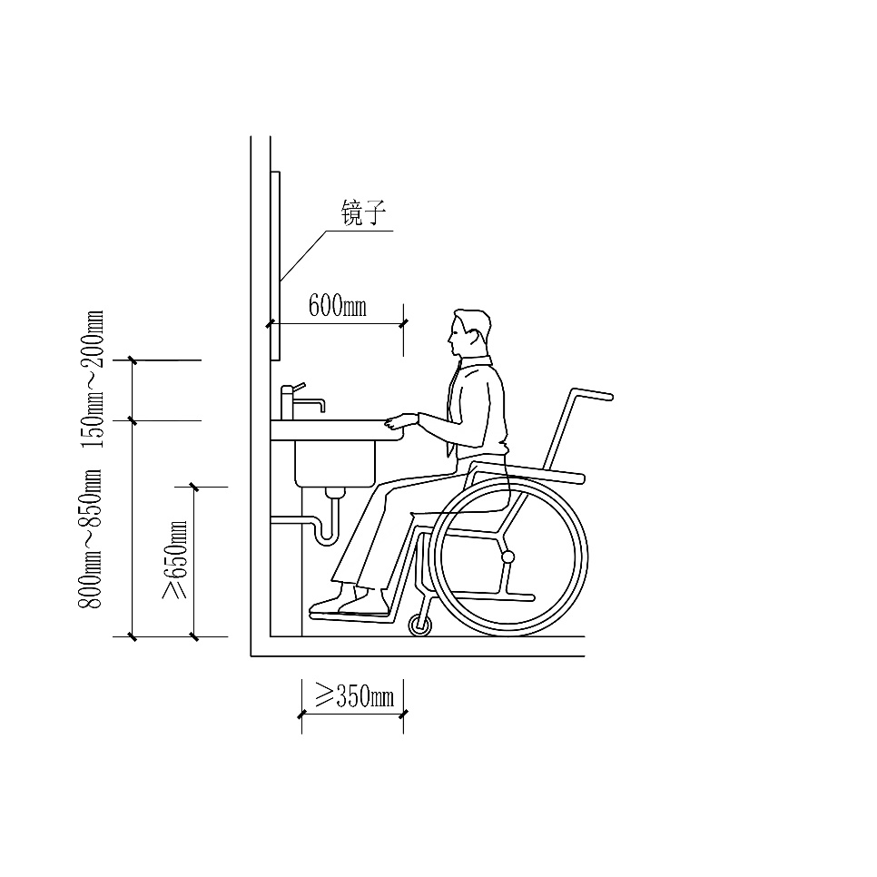盥洗台下方宜留空，方便坐姿洗漱或乘坐轮椅的老年人使用，台下留空净高不宜小于650mm，净深不宜小于350mm。方便老年人摆放、拿取物品。（图5.7.3-1）

图5.7.3-1 盥洗台下方宜留空示意

1. 宜考虑镜箱，镜子下沿距离地面高度在800～950mm为宜，以便于老年人坐着看到镜子。
2. 水龙头尽量采用单控的冷热水混水龙头，使出水水温较为适宜。水龙头把手的形状宜替换为省力的杠杆式，或可拔出的龙头，拔出后可以给老年人洗发。
3. 毛巾架需尽量靠近盥洗台放置，方便老年人洗手后就近擦手。毛巾杆宜采用较长的横杆式，便于毛巾的平铺晾晒。
   * 1. 淋浴区宜有相对完整独立的区域。
4. 淋浴区宜预留出他人护理洗浴的空间。
5. 为避免淋浴区出现高差，以方便照护人员帮助老年人洗浴，淋浴间宜使用浴帘，不宜选择玻璃淋浴隔档。
6. 淋浴区的地面排水尽量通过地面坡度排向淋浴区角落，并设置地漏，使洗浴时的积水向内侧排放。不宜采用突出地面的挡水条，建议在淋浴区外侧设置截水篦子，以防止积水外溢至相邻的其他区域，带来安全隐患。
7. 淋浴区内可放置安全、稳固、防滑的折叠浴凳。
8. 花洒高度宜设置成滑杆形式，使老年人可以根据需要调节高度。
9. 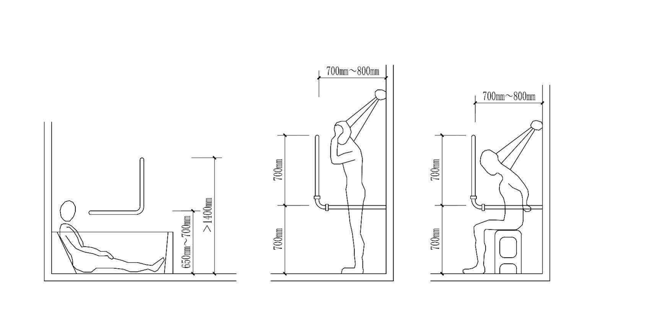淋浴区横向扶手的距地高度宜为650～700mm，纵向扶手顶端距地高度宜大于1400mm。（图5.7.4-1、图5.7.4-2、图5.7.4-3）

图5.7.4-1浴缸旁扶手 图5.7.4-2站姿淋浴扶手 图5.7.4-3坐姿淋浴扶手

* + 1. 卫生间的门宜为上导轨推拉门或折叠门，且门净宽不宜小于800mm。门锁应设计成内外双重锁，保证在发生紧急情况时能从外面开启。
    2. 卫生间淋浴区宜设置带有加热、排风抽湿和照明功能的浴霸或其他新型采暖设施，在老人洗浴时和入浴前后加热室温，避免老人着凉，及时排走室内潮气，以免给老人带来憋闷感。
    3. 卫生间的灯具宜有两处灯源，防止因一个灯具突然损坏没有照明，老年人在黑暗中跌倒。可在坐便器上方设灯，辅助老年人检查排泄物是否正常。
    4. 宜为智能马桶、吹风机、浴霸、电热水器、洗衣机等设备预留插座位置。插座和开关应采用密闭防水型，以方便老年人识别和按压操作。
    5. 卫生间墙面应采用防水、耐污、易清洁的材料。
  1. **阳台**
     1. 对阳台进行适老化设计时，宜考虑老年人洗涤衣物、晾晒衣物、晒太阳等行为的空间需求。
     2. 阳台为落地玻璃窗及玻璃栏板时，应在其内侧增设350mm高不锈钢挡板。阳台栏板或栏杆净高不应低于1100mm。
     3. 阳台、露台宜采取无高差设计，若高差难以消除，阳台与室内地面的高差不应大于15mm，并应以斜坡过渡。
     4. 阳台、露台应采用升降晾衣杆或低位晾衣杆，宜选用电动升降晾衣设备。

1. **小区服务**
   * 1. 小区服务应配建社区老年人日间照料中心、老年人活动站、社区服务站、社区卫生服务站和社区商业网点等。
     2. 新建住宅小区(居住区)按照每百户不低于30平方米、建筑面积不小于300平方米的标准配建养老服务用房。（武政规〔2021〕6号）
     3. 社区老年人日间照料中心宜设置在日照良好处，且应根据建筑面积合理合理设置老年人的生活服务、保健康复、娱乐及辅助用房，其中：
2. 老年人生活服务用房应设置餐厅(含配餐间)，可包括休息室和沐浴间(含理发室)；
3. 老年人保健康复用房可包括医疗保健室、康复训练室和心理疏导室；
4. 老年人娱乐用房可包括阅览室(含书画室)、网络室和多功能活动室；
5. 辅助用房可包括办公室、厨房、洗衣房、公共卫生间和其他用房(含库房等)。
   * 1. 社区老年人日间照料中心的居室设置日托床位应符合下列规定（图6.0.4）：
6. 每间居室宜按不小于6.00㎡/床的标准配置床位，床与床之间应有分隔措施，保护个人隐私；
7. 居室内应留有轮椅回转空间，主要通道的净宽不宜小于1.05m，床边留有护理、急救操作空间，相邻床位的长边间距不应小于1.20m；
8. 居室入口宜设置帮助识别与记忆的小物件放置处，或设置醒目明晰的图形或色彩标识；
9. 居室内轮椅通道墙壁下端宜设置轮椅防撞板；
10. 居室内宜配置符合适老化要求的卫生间。
    * 1. 社区老年人日间照料中心的文娱与健身用房应符合下列规定：
11. 地面应耐磨、防滑、有弹性；
12. 应采取措施避免或减少对老年人居室、休息室所产生的干扰。
    * 1. 社区老年人日间照料中心的保健康复用房应设置推床运输路径和病人等候空间，康复用房宜设置盥洗盆或盥洗槽。
      2. 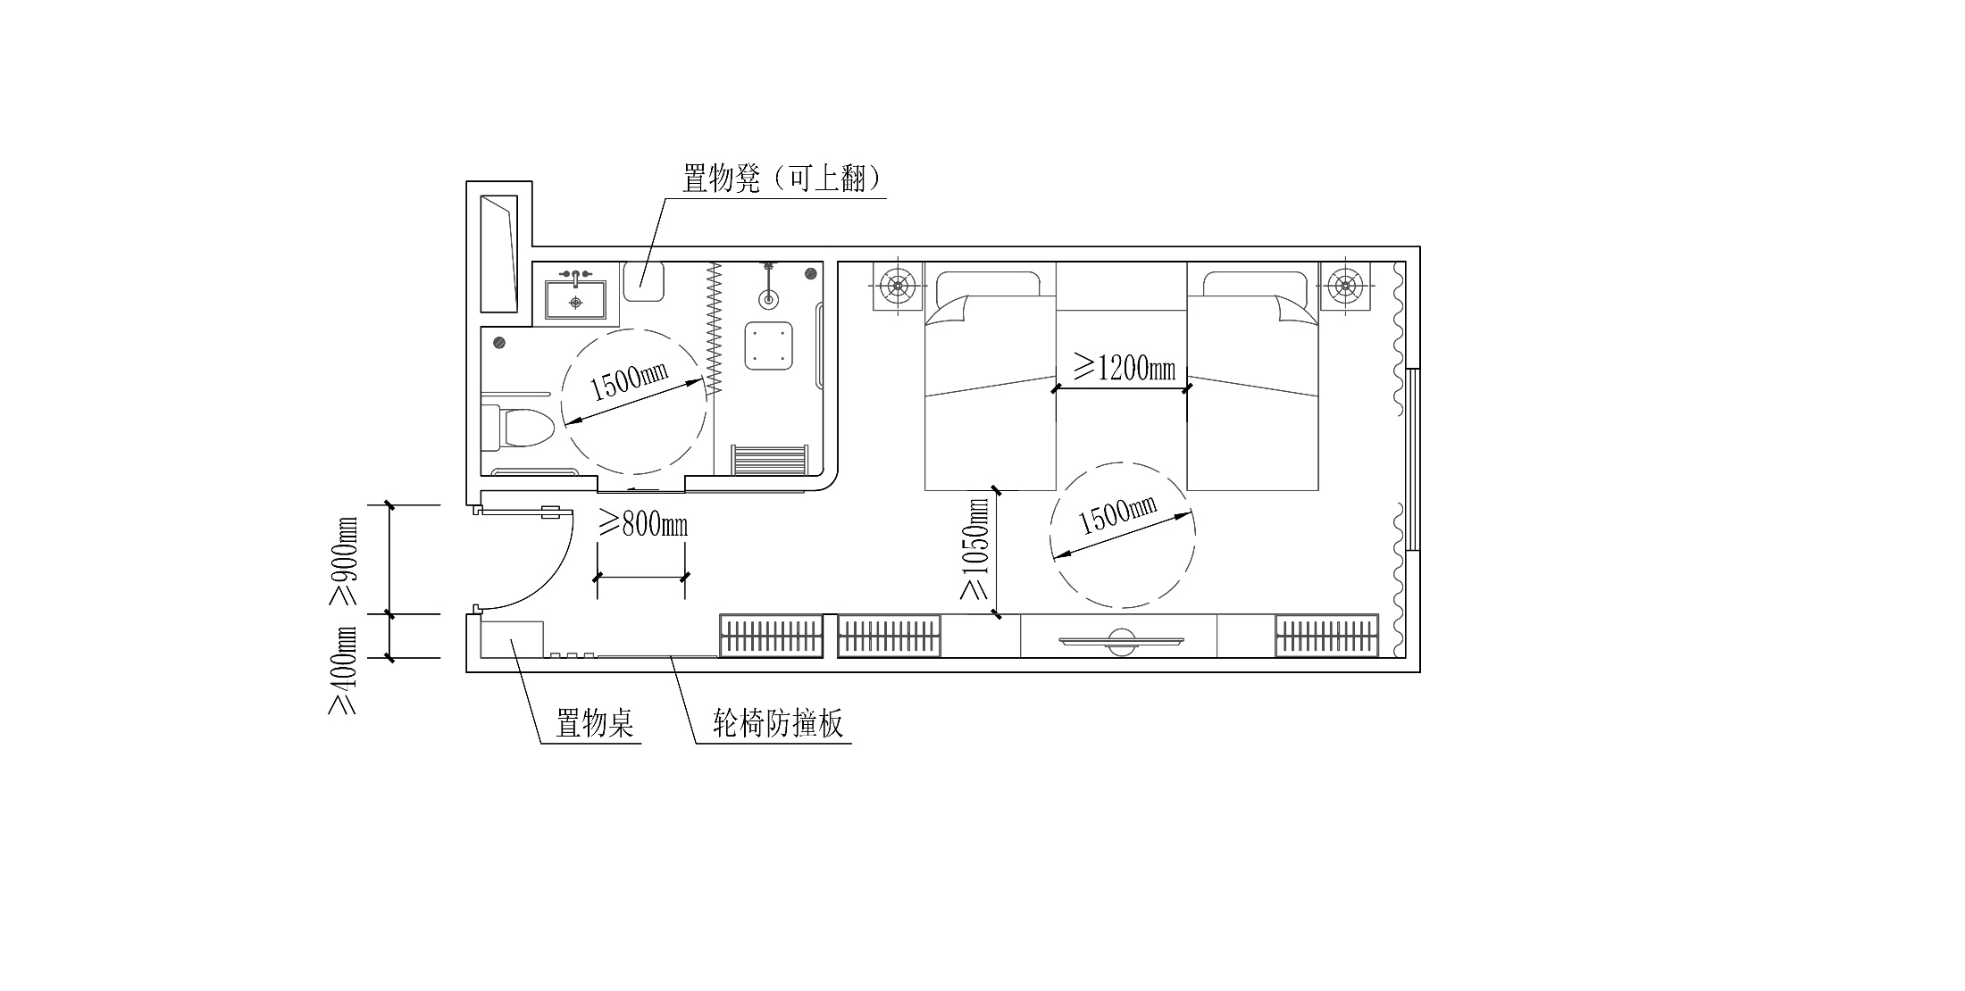社区老年人日间照料中心的居室浴室应设置助浴设施。（图6.0.7）

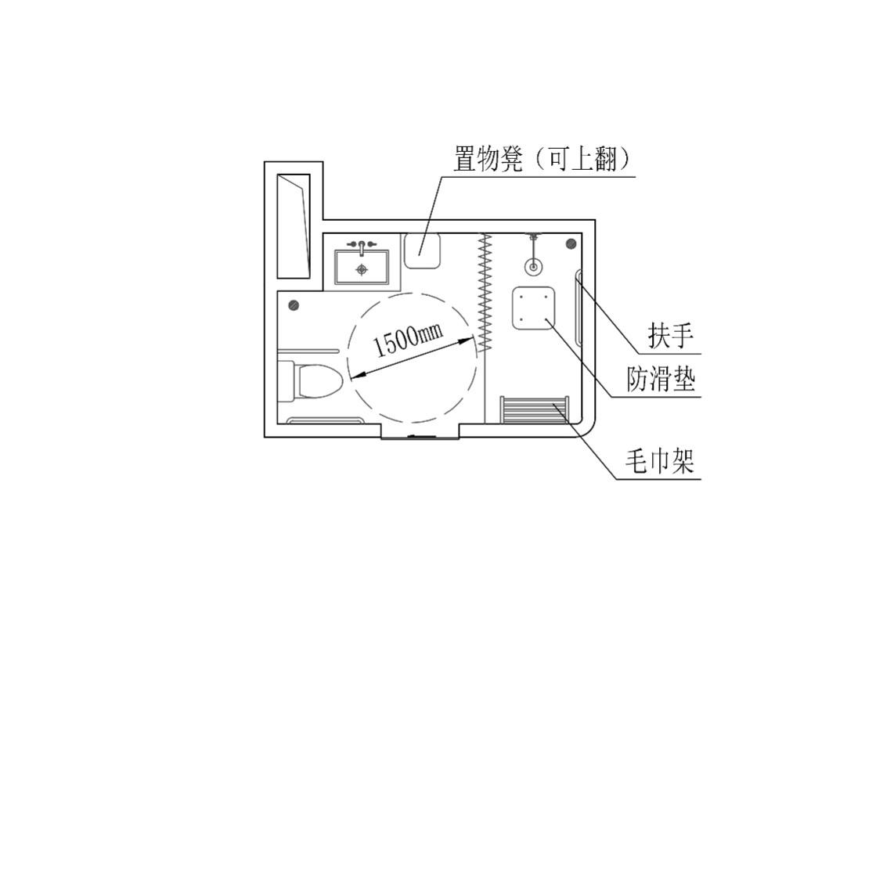图6.0.4 居家养老照料中心居室平面图

图6.0.7 老年人独立浴室

* + 1. 小区配建的社区服务用房的适老化设计应符合下列规定：

1. 有老年人经常性活动的场所内的墙角、柱子和物品凸出物应采取防撞措施；
2. 有老年人通行的通道应设置轮椅通道、轮椅坡道和扶手；
3. 有老年人停留的场所应设置安全抓杆；
4. 有老年人办事的服务台应设低位服务设施，并宜配置助听器和放大镜；
5. 老年人等候区应设置爱心座椅和轮椅休息区。
6. 卫生间应符合适老化及无障碍设计要求。
   * 1. 小区配建的社区服务用房应设置防排烟和通风、空调、采暖设备，并满足相关规范要求。
7. **信息辅助智能化**
   1. **应急求助系统**
      1. 起居厅、卧室、卫生间、淋浴间宜在明显位置设应急求助按钮，安装高度应符合下列要求，并应采用按钮和拉绳结合的方式，拉绳末端距地面不宜高于300mm：
8. 起居厅等公共部位安装高度宜为850mm～1100mm，并宜与电气开关面板同一高度安装；
9. 卧室床头安装高度宜为600mm～800mm，宜结合床高度与电气插座高度综合考虑，有条件可增加体征检测等智能设备；
10. 卫生间采用防水按钮，马桶处宜设置两处按钮，安装高度宜为400mm～500mm和850～1100mm，若仅设置一处按钮，高度宜850～1100mm且应设置救助呼叫拉绳，淋浴间处安装高度宜为800mm～1000mm。
    * 1. 小区内主要供老年人活动的场地应配备视频监控系统、呼叫救助系统等，以便在老年人发生紧急情况时能快速回应，并提供救助服务。
      2. 地面适老化兼无障碍机动车停车位附近宜设置视频监控系统和呼叫系统，以便于老年人发生突发情况时可及时呼救。
      3. 报警及求助信号可通过安防系统或智能化系统反馈给预设的应急联系人、物业管理中心、消防控制室或社区服务中心。
    1. **智能化系统**
       1. 家居安防系统
11. 家庭配置可联网的智能门锁，配合可视对讲系统，对陌生人来访实现除家里老人外，子女或社区物业人员能够监测、操作。发生警情时，能触发报警并将报警信息发送到业主手机上。
12. 宜在老人常出现及易摔倒的地方设置无线探测报警设施。无线报警设施在设定时间内未检测到老年人活动时应能主动报警。老人卧室的床位正上方宜安装无线探头，实现老人在床不动报警；在洗手间、客厅等老人日常必去的位置宜安装无线探头，实现长时间滞留、久坐不动提示报警。
13. 居室内所有无线报警信号，应能自动报警至预设的应急联系人、物业管理中心、消防控制室或社区服务中心。
    * 1. 家居控制系统
14. 通过语音可控制家里的空调、地暖、新风系统、照明等电器设备，减小老人操控上的难度。
15. 家居环境监测系统：监测空气质量、监测可燃气体泄漏、监测火情、监测家里积水情况。
    * 1. 家居电力监测系统，监测家里用电设备过载、漏电、过热，并将故障信号报送到社区物业。
      2. 家居健康监测系统
16. 可通过智能化控制器和传感器，或老人随身佩带的智能化辅具，对各项生理指标（体温、脉搏、血压、血糖等）进行监测和分析，建立个人健康档案。
17. 可通过远程视频，为老人的病情提供诊断和服务，实现远程就医。

**附录 适老化住宅和小区建设技术指标推荐性分级**

适老化住宅区别于一般住宅，旨在为老年人提供满足老年人生理、心理需求的住宅，因老年人个体差异性和需求性不同，并且结合市场化的需求，适老化在一定程度上可分级设置，并设置推荐性分级列表。附表1、附表2、附表3为基于老年人差异化需求将适老化住宅和小区建设分为基本型（13项）、改善型（17项）、舒适型（22项）三类，基本型内容以满足老年人基本生活需求、安全和生活便利需要为主；改善型内容基于基本型的内容增加，目的为满足老年人改善型生活需求，以丰富居家服务供给、提升生活品质为主；舒适型内容基于改善型的内容增加，旨在利用信息辅助智能化技术，最大程度为老年人生活提供便利，为老年人的安全提供保障。

附表1 适老化住宅和小区建设推荐性分级（基本型）

| 序号 | 类别 | 项目名称 | 具体内容 | 指南条款 |
| --- | --- | --- | --- | --- |
| 1 | 室外 | 无障碍 | 应满足《建筑与市政工程无障碍通用规范》GB 55019、《无障碍设计规范》GB 50763的要求。 | — |
| 2 | 地面 | 防滑处理 | 在卫生间、厨房、卧室等区域，铺设防滑砖或者防滑地胶，提高安全性。 | 5.1.1 |
| 3 | 高差处理 | 卫生间、厨房、封闭阳台、入户门等出入口高差处，通过找坡消除高差 | 5.1.3、5.1.4、5.1.5、5.2.2 |
| 4 | 入户空间 | 鞋凳扶手 | 入户空间增设换鞋凳并加设竖向扶手 | 5.2.1、5.2.9 |
| 5 | 入户门 | 入户门设猫眼 | 5.2.4 |
| 6 | 安装无线声光门铃 | 5.2.7 |
| 7 | 卧室 | 防护床 | 若卧室已配置床位，床边护栏设置 | 5.5.3 |
| 8 | 厨房 | 报警设备 | 厨房设置燃气、烟雾、积水等报警设备 | 5.6.11 |
| 9 | 灶台 | 炉灶配置防干烧、自动断火功能 | 5.6.9 |
| 10 | 卫生间 | 蹲便器设置 | 卫生间设适老化坐便器 | 5.7.2 |
| 11 | 安装扶手 | 卫生间安装L型扶手，洗浴区安装横向扶手 | 5.7.2、5.7.4 |
| 12 | 折叠浴凳 | 淋浴区放置安全、稳固、防滑的折叠浴凳 | 5.7.1 |
| 13 | 信息辅助智能化 | 应急求助 | 起居厅、卧室、卫生淋浴间设应急求助按钮 | 7.1.1 |

注：适老化住宅小区应按照《武汉市人民政府关于加快推进养老服务高质量发展的实施意见（武政规【2021】6号）》的要求配建养老服务用房。

附表2 适老化住宅和小区建设推荐性分级（改善型）

| 序号 | 类别 | 项目名称 | 具体内容 | 指南条款 |
| --- | --- | --- | --- | --- |
| 1 | 室外 | 无障碍 | 应满足《建筑与市政工程无障碍通用规范》GB 55019、《无障碍设计规范》GB 50763的要求。 | — |
| 2 | 地面 | 防滑处理 | 在卫生间、厨房、卧室等区域，铺设防滑砖或者防滑地胶，提高安全性。 | 5.1.1 |
| 3 | 高差处理 | 卫生间、厨房、封闭阳台、入户门等出入口高差处，通过找坡消除高差 | 5.1.3、5.1.4、5.1.5、5.2.2 |
| 4 | 入户空间 | 鞋凳扶手 | 入户空间增设换鞋凳并加设竖向扶手 | 5.2.1、5.2.9 |
| 5 | 入户门 | 入户门设猫眼 | 5.2.4 |
| 6 | 安装无线声光门铃 | 5.2.7 |
| 7 | 入户门设置智能门锁设置，门锁具有未关报警功能 | 5.2.6 |
| 8 | 卧室 | 护理床 | 设置护理床，并设置离床报警功能 | 5.5.1、5.5.3 |
| 9 | 厨房 | 报警设备 | 厨房设置燃气、烟雾、积水等报警设备 | 5.6.11 |
| 10 | 灶台 | 炉灶配置防干烧、自动断火功能 | 5.6.9 |
| 11 | 水龙头 | 设置手柄式等操作方便的水龙头 | 5.6.7 |
| 12 | 卫生间 | 智能马桶 | 卫生间设简单操作带冲洗功能智能适老化坐便器 | 5.7.8 |
| 13 | 安装扶手 | 卫生间安装L型扶手，洗浴区安装横向扶手 | 5.7.2、5.7.4 |
| 14 | 折叠浴凳 | 淋浴区放置安全、稳固、防滑的折叠浴凳 | 5.7.1 |
| 15 | 水龙头 | 设置单控冷热水混水龙头 | 5.7.3 |
| 16 | 灯源 | 设置两处灯源 | 5.7.7 |
| 17 | 信息辅助智能化 | 应急求助 | 起居厅、卧室、卫生淋浴间设应急求助按钮 | 7.1.1 |

注：适老化住宅小区应按照《武汉市人民政府关于加快推进养老服务高质量发展的实施意见（武政规【2021】6号）》的要求配建养老服务用房。

附表3 适老化住宅和小区建设推荐性分级（舒适型）

| 序号 | 类别 | 项目名称 | 具体内容 | 指南条款 |
| --- | --- | --- | --- | --- |
| 1 | 室外 | 无障碍 | 应满足《建筑与市政工程无障碍通用规范》GB 55019、《无障碍设计规范》GB 50763的要求。 | — |
| 2 | 地面 | 防滑处理 | 在卫生间、厨房、卧室等区域，铺设防滑砖或者防滑地胶，提高安全性。 | 5.1.1 |
| 3 | 高差处理 | 卫生间、厨房、封闭阳台、入户门等出入口高差处，通过找坡消除高差 | 5.1.3、5.1.4、5.1.5、5.2.2 |
| 4 | 入户空间 | 鞋凳扶手 | 入户空间增设换鞋凳并加设竖向扶手 | 5.2.1、5.2.9 |
| 5 | 入户门 | 入户门设猫眼 | 5.2.4 |
| 6 | 安装无线声光门铃 | 5.2.7 |
| 7 | 入户门设置智能门锁设置，门锁具有未关报警功能 | 5.2.6 |
| 8 | 起居厅 | 沙发扶手 | 起居厅沙发设置助起扶手或设置电动助起沙发 | 5.3.4 |
| 9 | 卧室 | 护理床 | 设置护理床，并设置离床报警功能 | 5.5.1、5.5.3 |
| 10 | 厨房 | 报警设备 | 厨房设置燃气、烟雾、积水等报警设备 | 5.6.11 |
| 11 | 灶台 | 炉灶配置防干烧、自动断火功能 | 5.6.9 |
| 12 | 水龙头 | 设置手柄式等操作方便的水龙头 | 5.6.7 |
| 13 | 卫生间 | 智能马桶 | 卫生间设简单操作带冲洗功能智能适老化坐便器 | 5.7.8 |
| 14 | 安装扶手 | 卫生间安装L型扶手，洗浴区安装横向扶手 | 5.7.2、5.7.4 |
| 15 | 折叠浴凳 | 淋浴区放置安全、稳固、防滑的折叠浴凳 | 5.7.1 |
| 16 | 水龙头 | 设置单控冷热水混水龙头 | 5.7.3 |
| 17 | 灯源 | 设置两处灯源 | 5.7.7 |
| 18 | 信息辅助智能化 | 应急求助 | 起居厅、卧室、卫生淋浴间设急求助按钮、活动场地与停车位视频监控及呼叫系统 | 7.1.1、7.1.2、7.1.3 |
| 19 | 家居安防系统 | 可联网的智能门锁、无线探测报警设施 | 7.2.1 |
| 20 | 家居控制系统 | 语音控制系统、环境监测系统 | 7.2.2 |
| 21 | 家居电力监测系统 | 监测用电设备故障 | 7.2.3 |
| 22 | 家居健康监测系统 | 生理指标监测与分析、远程就医 | 7.2.4 |

注：适老化住宅小区应按照《武汉市人民政府关于加快推进养老服务高质量发展的实施意见（武政规【2021】6号）》的要求配建养老服务用房。

**引用标准名录**

GB 50034 建筑照明设计标准

GB 50037 建筑地面设计规范

GB 50180 城市居住区规划设计标准

GB 50222 建筑内部装修设计防火规范

GB 50325 民用建筑工程室内环境污染控制标准

GB 50352 民用建筑设计统一标准

GB 50368 住宅建筑规范

GB 50437 城镇老年人设施规划规范

GB 50763 无障碍设计规范

GB 55019 建筑与市政工程无障碍通用规范

GB/T 11977 住宅卫生间功能及尺寸系列

GB/T 13095 整体浴室

GB/T 33168 社区老年人日间照料中心服务基本要求

GB/T 33169 社区老年人日间照料中心设施设备配置

GB 24977 卫浴家具

JGJ 62 旅馆建筑设计规范

JG/T 183 住宅整体卫浴间

JGJ/T 331 建筑地面工程防滑技术规程

JG/T 427 住宅卫浴五金配件通用技术要求

JGJ 450 老年人照料设施建筑设计标准

JGJ/T 467 装配式整体卫生间应用技术标准

建标143 社区老年人日间照料中心建设标准

武政规〔2021〕6号 市人民政府关于加快推进养老服务高质量发展的实施意见

武政规〔2018〕1号 市人民政府关于印发武汉市推进“互联网+居家养老”新模式实施方案的通知

武政规〔2017〕34号 市人民政府关于提升养老服务供给水平加快发展养老服务业的实施意见